目录

更新历史 4

一、 引言 5

(一) 编制目的 5

(二) 参考资料 5

二、 导航设计 6

(一) 客户 6

1. 个人基本信息维护 6

2. 个人基本信息查看 6

3. 客户订单浏览 7

4. 客户订单撤销 7

5. 客户订单生成 8

6. 酒店浏览 9

7. 酒店搜索 10

8. 客户评价 11

9. 会员注册 12

(二) 酒店工作人员 13

1. 酒店基本信息维护 13

2. 客房信息维护 14

3. 酒店促销策略维护 15

4. 更新入住信息 16

5. 更新退房信息 17

6. 线下客户入住和退房处理 18

7. 酒店订单浏览 18

8. 订单执行 19

(三) 网站营销人员 21

1. 网站促销策略维护 21

2. 异常订单浏览 21

3. 异常订单撤销 22

4. 信用充值 23

5. 会员等级制定 24

(四) 网站管理人员 25

1. 用户信息维护 25

2. 酒店信息添加 27

三、 人机交互界面 28

(一) 客户 28

1. 客户主界面 28

2. 个人基本信息维护界面 29

3. 个人基本信息查看界面 30

4. 客户订单概况浏览界面 31

5. 客户订单详情界面 32

6. 客户订单评价界面 33

7. 会员查看界面 34

8. 会员注册界面 35

9. 城市选择界面 36

10. 商圈选择界面 37

11. 酒店浏览界面 38

12. 酒店筛选界面 39

13. 酒店详情界面 40

14. 订单填写界面 41

(二) 酒店工作人员 42

1. 酒店工作人员主界面 42

2. 酒店基本信息查看界面 43

3. 酒店基本信息维护界面 44

4. 客房信息查看界面 45

5. 客房信息维护界面 46

6. 剩余客房信息界面 47

7. 酒店订单概况浏览界面 48

8. 酒店订单详情查看界面 49

9. 酒店促销策略查看界面 50

10. 酒店促销策略维护界面 51

11. 线下客户处理界面 52

(三) 网站营销人员 53

1. 网站促销策略查看界面 53

2. 网站促销策略制定界面 54

3. 会员等级信息查看界面 55

4. 会员等级信息制定界面 56

5. 信用充值（用户编号输入）界面 57

6. 信用充值（充值额度输入）界面 58

7. 异常订单搜索界面 59

8. 异常订单概况浏览界面 60

9. 异常订单详情界面 61

(四) 网站管理人员 62

1. 客户信息显示界面 62

2. 客户信息维护界面 63

3. 客户信用记录查看界面 64

4. 酒店工作人员信息显示界面 65

5. 酒店工作人员信息维护界面 66

6. 酒店工作人员添加界面 67

7. 网站营销人员信息显示界面 68

8. 网站营销人员信息维护界面 69

9. 网站营销人员添加界面 70

10. 酒店信息显示界面 71

11. 酒店信息添加界面 72

(五) 通用界面 73

1. 登陆界面 73

2. 客户注册界面 74

# 更新历史

|  |  |  |  |
| --- | --- | --- | --- |
| **修改人员** | **修改日期** | **修改原因** | **版本号** |
| 全体成员 | 2016/10/20 | 新增导航设计 |  |
| 全体成员 | 2016/10/23 | 新增人机交互界面图 | V1.0 |
| 高源 | 2016/12/28 | 根据实际软件修改界面 | V2.0 |
| 冯俊杰 | 2017/1/1 | 再次修改实际软件界面图 | V3.0 |

# 引言

## 编制目的

本文档依据需求开发阶段的关于人机交互的需求，通过此设计为详细人机交互设计以及人机交互代码及实现提供帮助。

此文档面向开发人员、测试人员及最终用户而编写，是了解系统人机交互功能的导航。

## 参考资料

1. 互联网酒店预订系统用例文档
2. 互联网酒店预订系统需求规格说明文档
3. 互联网酒店预订系统体系结构文档
4. 丁二玉，刘钦.计算与软件工程（卷二）[M]机械工业出版2012：134—182
5. IEEE std 1471-2000

# 导航设计

## 客户

### 个人基本信息维护

* 维护个人基本信息任务：维护个人基本信息界面
* 个人基本信息输入：维护个人基本信息输入任务的独立组件
* 信息输入错误提示：维护个人基本信息输入任务的独立组件
* 确认修改信息提示：维护个人基本信息输入任务的独立组件

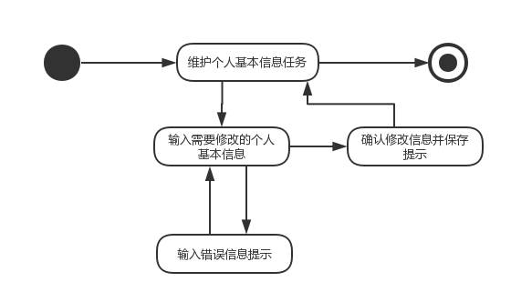

### 个人基本信息查看

* 查看个人基本信息：客户的主界面
* 显示个人基本信息：查看个人基本信息界面

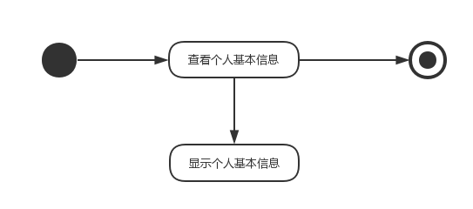

### 客户订单浏览

* 客户订单浏览任务：客户的主界面
* 所有订单概况列表：订单概况列表界面
* 订单详情信息：订单详情界面

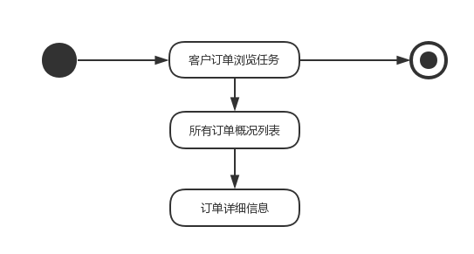

### 客户订单撤销

* 客户订单浏览任务：客户的主界面
* 未执行订单概况列表：订单概况列表界面
* 订单详情信息：订单详情界面
* 确认撤销提示：客户评价输入任务的独立组件

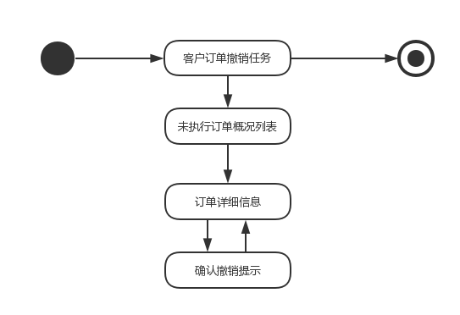

### 客户订单生成

* 订单生成：进行订单生成任务的主界面
* 订单信息列表：进行订单信息输入的独立组件
* 提交订单：进行提交订单任务的独立组件

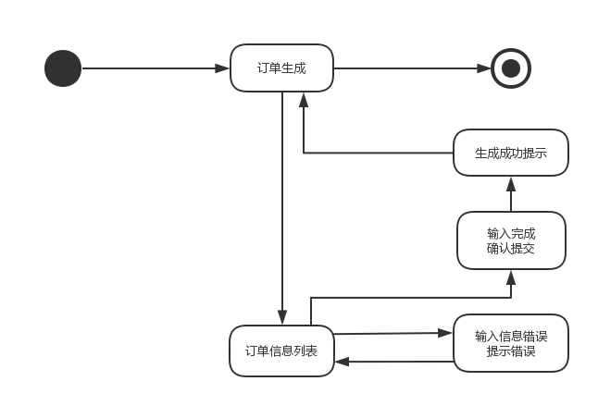

### 酒店浏览

* 酒店浏览：进行酒店浏览的主界面
* 城市选定：进行城市选定的独立组件
* 商圈选定：进行商圈选定的独立组件
* 酒店概况列表：进行酒店概况查看的独立组件
* 酒店详情查看：进行进入酒店详情查看的独立组件
* 酒店搜索：进行进入酒店搜索主界面的独立组件
* 酒店排序：进行酒店排序的独立组件
* 已预订酒店查看：进行已预订酒店查看的独立组件
* 订单生成：进行进入订单生成主界面的独立组件

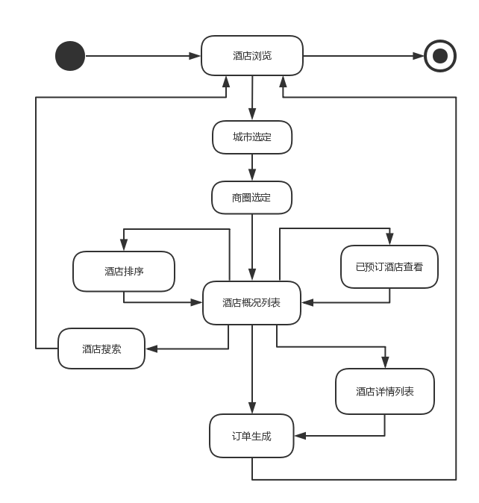

### 酒店搜索

* 酒店搜索：进行酒店搜索的主界面
* 酒店搜索条件输入框：进行酒店搜索输入的独立组件
* 酒店概况列表：进行酒店概况查看的独立组件
* 已预订酒店搜索：进行已预订酒店中检索的独立组件
* 无符合酒店提示：进行无符合酒店提示的独立组件

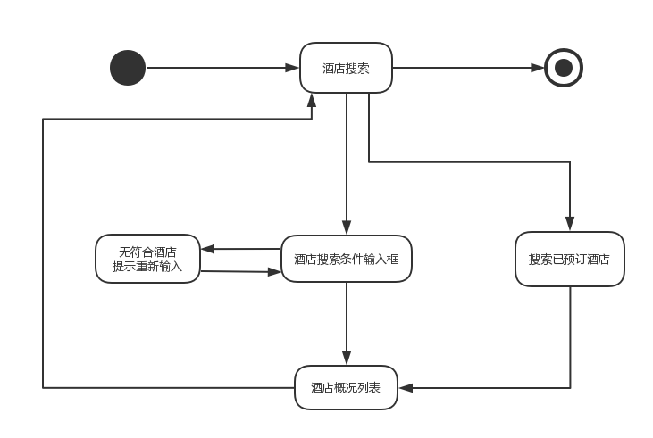

### 客户评价

* 评价订单任务：客户的主界面
* 未评价订单概况列表：订单概况列表界面
* 订单详情列表：订单详情界面
* 输入评价信息：客户评价输入任务的独立组件
* 信息输入错误提示：客户评价输入任务的独立组件
* 确认保存信息提示：客户评价输入任务的独立组件

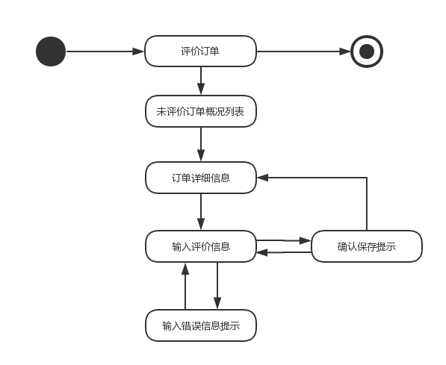

### 会员注册

* 会员注册：客户的主界面
* 会员信息：会员信息界面
* 输入注册信息：会员注册输入任务的独立组件
* 信息输入错误提示：会员注册输入任务的独立组件
* 确认修改信息提示：会员注册输入任务的独立组件

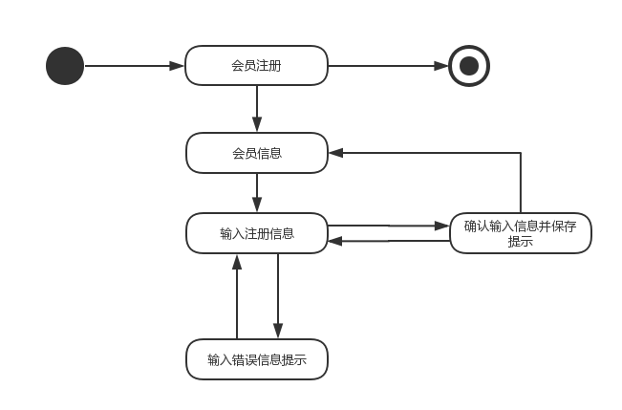

## 酒店工作人员

### 酒店基本信息维护

* 选择工作内容：选择相应的工作内容的界面
* 注销账户：独立组件

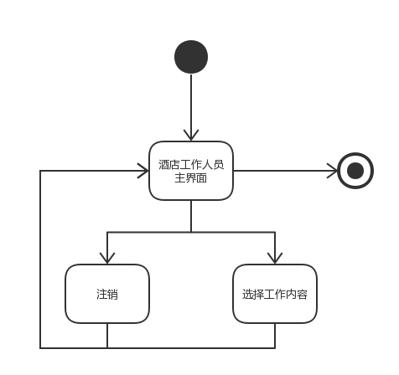

### 客房信息维护

* 选择工作内容：选择相应的工作内容的界面
* 客房信息查看：显示客房信息的主要界面
* 客房信息输入：输入客房信息的主要界面
* 保存提示：输入客房信息界面的独立组件
* 修改成功提示：状态栏显示

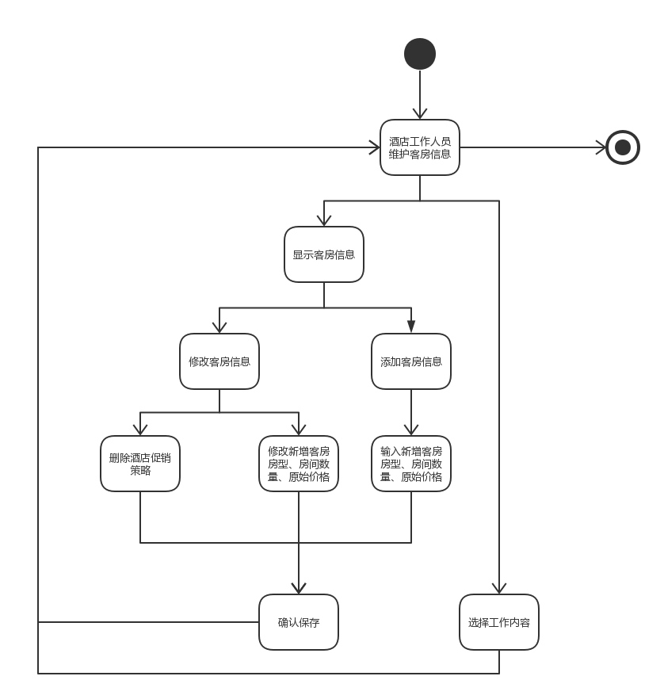

### 酒店促销策略维护

* 选择工作内容：选择相应的工作内容的界面
* 酒店促销策略查看：显示酒店促销策略的主要界面
* 酒店促销策略维护：增、删、改酒店促销策略的主要界面
* 保存提示：编辑酒店促销策略界面的独立组件
* 修改成功提示：状态栏显示

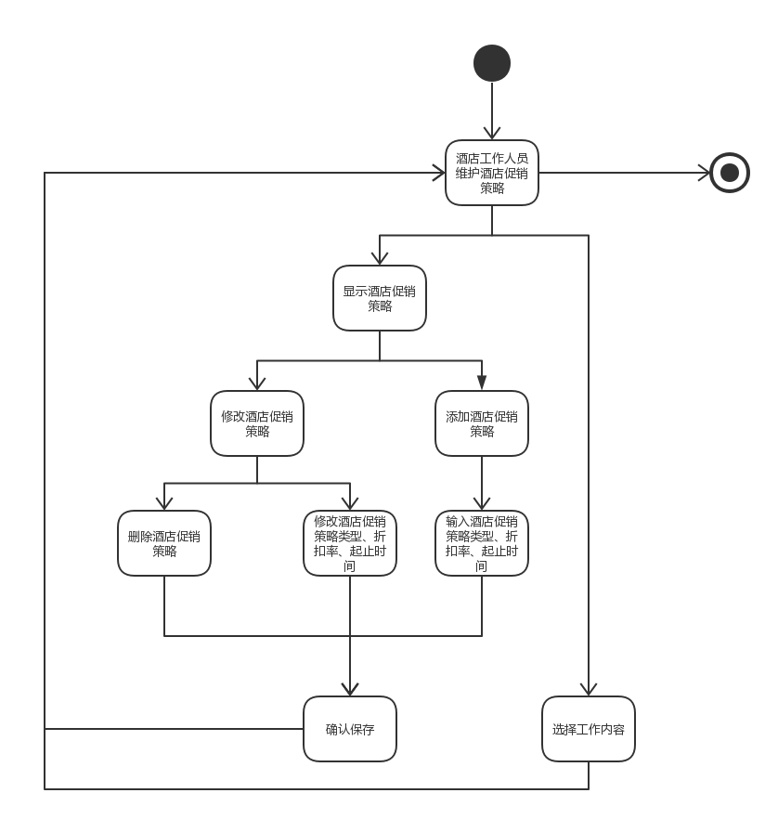

### 更新入住信息

* 选择工作内容：选择相应的工作内容的界面
* 订单列表界面：显示未执行订单、异常订单、已执行订单列表的界面
* 未执行订单列表：显示未执行订单列表的界面
* 异常订单列表：显示异常订单列表的界面
* 订单详情界面：显示订单详情的界面
* 执行：进行进入订单执行界面的独立组件
* 执行成功提示：状态栏显示

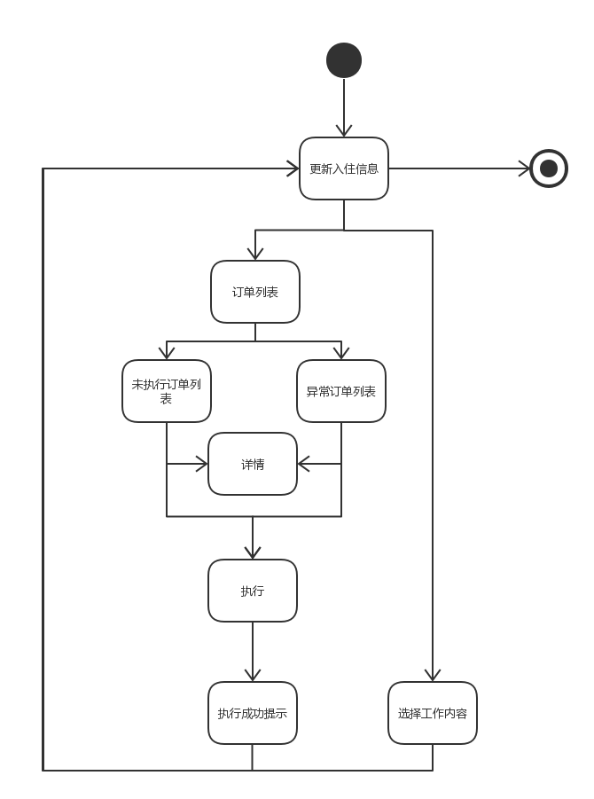

### 更新退房信息

* 选择工作内容：选择相应的工作内容的界面
* 订单列表界面：显示未执行订单、异常订单、已执行订单列表的界面
* 已执行订单列表：显示已执行订单列表的界面
* 订单详情界面：显示订单详情的界面
* 执行：进行进入订单执行界面的独立组件
* 执行成功提示：状态栏显示

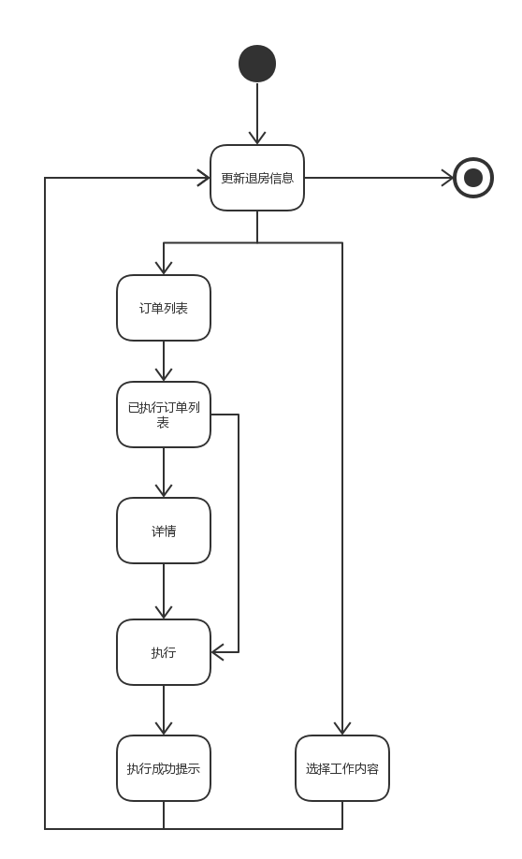

### 线下客户入住和退房处理

* 选择工作内容：选择相应的工作内容的界面
* 线下处理界面：输入线下客户入住和退房信息的界面
* 保存提示：独立组件
* 保存成功提示：状态栏显示

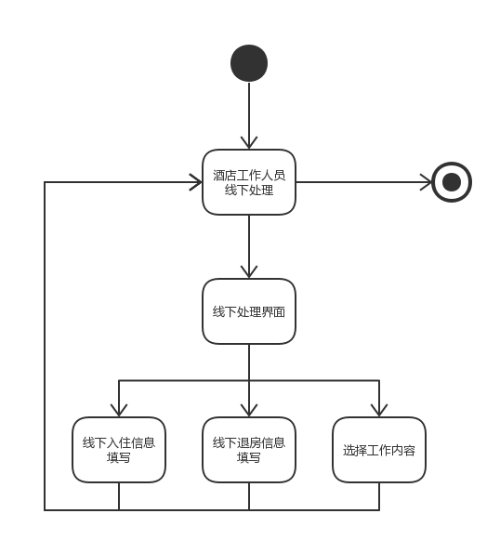

### 酒店订单浏览

* 选择工作内容：选择相应的工作内容的界面
* 订单列表界面：显示未执行订单、异常订单、已执行订单列表的界面
* 详情：订单列表界面的独立组件
* 订单详情界面：显示订单详情的界面
* 执行：进行进入订单执行界面的独立组件

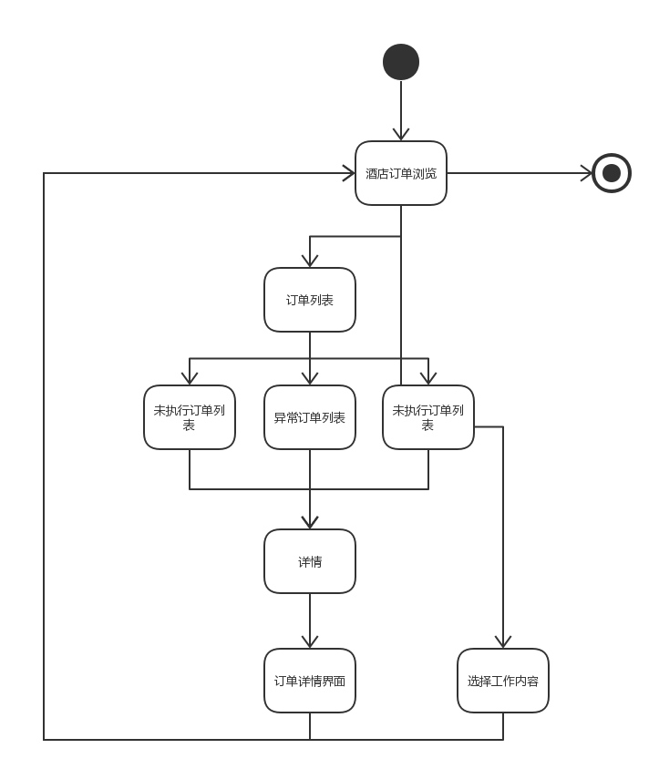

### 订单执行

* 选择工作内容：选择相应的工作内容的界面
* 订单列表界面：显示未执行订单、异常订单、已执行订单列表的界面
* 未执行订单列表：显示未执行订单列表的界面
* 异常订单列表：显示异常订单列表的界面
* 已执行订单列表：显示已执行订单列表的界面
* 详情：显示订单详情的主要界面
* 执行：显示订单列表界面和显示订单详情主要界面的独立组件
* 执行成功提示：状态栏显示

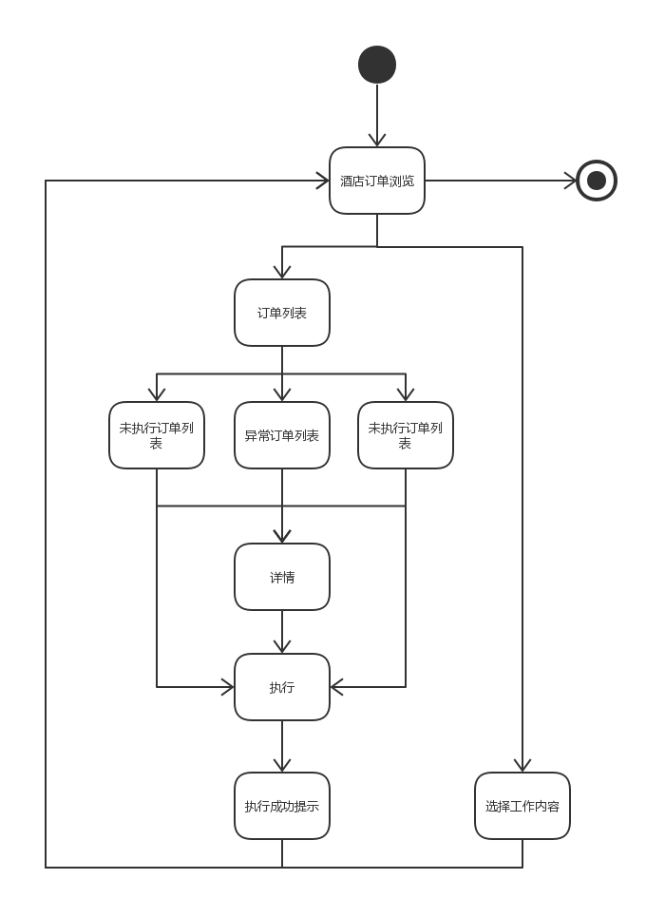

## 网站营销人员

### 网站促销策略维护

* 网站促销策略维护任务：进行网站促销策略维护任务的主界面。
* 网站促销策略信息显示列表：网站信息促销策略信息显示任务的独立组件。
* 网站促销策略信息维护列表：网站信息促销策略信息输入任务的一组独立组件。
* 信息输入错误提示：网站信息促销策略信息输入任务的独立组件。
* 确认维护提示：网站信息促销策略信息输入任务的独立组件。
* 维护成功提示：网站信息促销策略信息输入任务的独立组件。

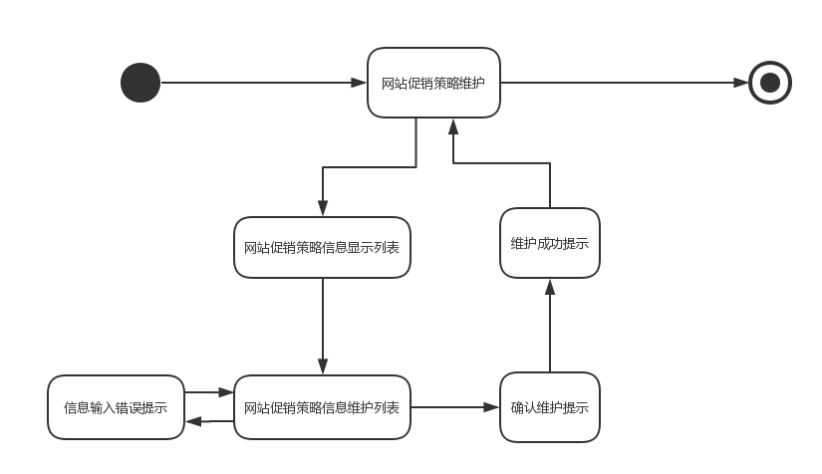

### 异常订单浏览

* 异常订单浏览任务：进行异常订单浏览任务的主界面。
* 异常订单概况显示列表：异常订单概况信息显示任务的独立组件。

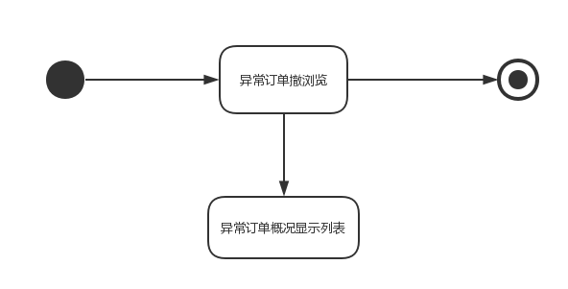

### 异常订单撤销

* 异常订单撤销任务：进行异常订单撤销的主界面。
* 异常订单概况显示列表：异常订单概况信息显示任务的独立组件。
* 异常订单详情显示列表：异常订单详细信息显示任务的独立组件。
* 异常订单撤销确认提示：异常订单撤销任务的独立组件。
* 撤销成功提示：网站信息促销策略信息输入任务的独立组件。

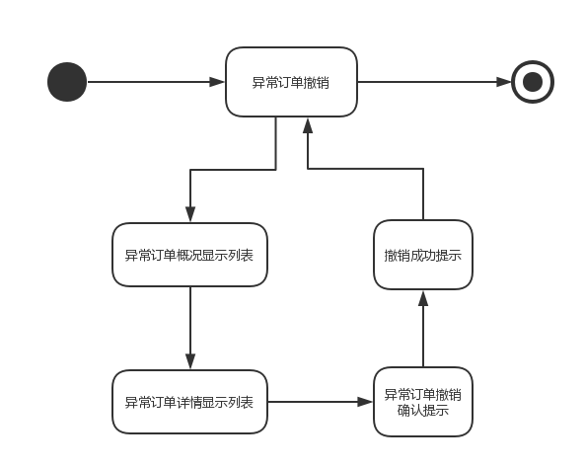

### 信用充值

* 信用充值任务：进行信用充值任务的主界面。
* 用户编号录入：信用充值输入任务的独立组件。
* 用户编号输入错误提示：信用充值输入任务的独立组件。
* 充值额度录入：信用充值输入任务的独立组件。
* 充值额度输入错误提示：信用充值输入任务的独立组件。
* 充值确认提示：信用充值任务成功的独立组件。
* 充值成功提示：信用充值任务成功的独立组件。

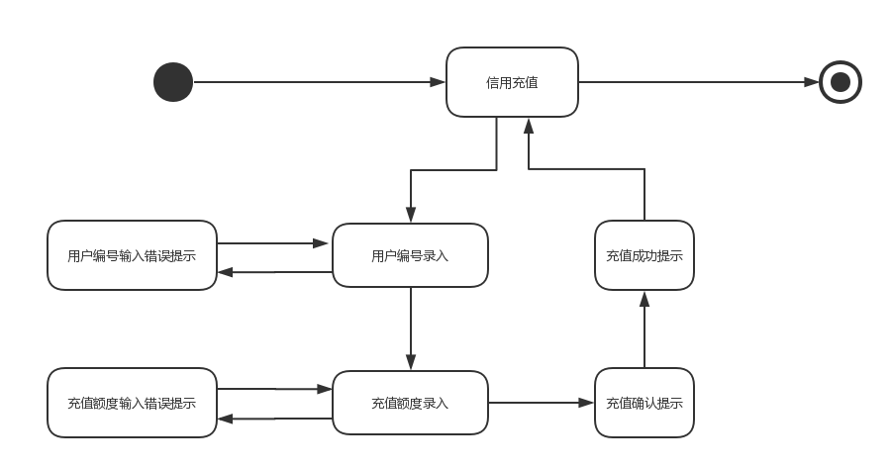

### 会员等级制定

* 会员等级制定任务：进行会员等级制定任务的主界面。
* 会员等级制度信息显示列表：会员等级制度显示任务的独立组件。
* 会员等级制度信息维护列表：会员等级制度输入任务的一组独立组件。
* 信息输入错误提示：会员等级制度制定任务的独立组件。
* 会员等级制度确认提示：会员等级制度制定任务的独立组件。
* 输入成功提示：会员等级制度制定任务的独立组件。

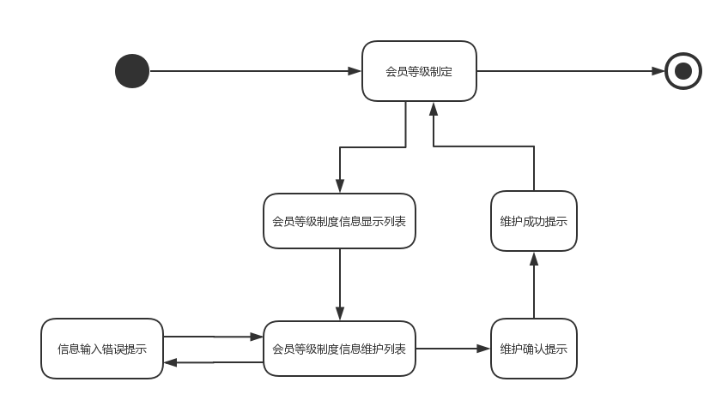

## 网站管理人员

### 用户信息维护

1. **用户信息修改**

* 用户信息维护：进行用户信息维护的主界面
* 用户类型选择：用户信息维护界面的独立组件
* 用户信息列表：用户信息维护界面的独立组件
* 用户ID输入框：用户信息维护界面的独立组件
* 用户信息输入错误提示：用户信息维护界面的独立组件

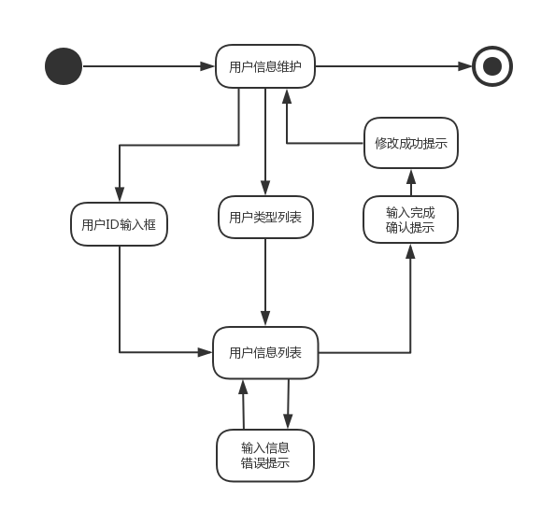

1. **用户信息添加**

* 用户信息维护：进行用户信息维护的主界面
* 用户管理：进行用户信息维护的独立组件
* 酒店列表：进行用户信息添加的独立组件
* 酒店信息列表：进行用户信息添加的独立组件
* 用户类型列表：用户信息维护界面的独立组件
* 用户信息列表：用户信息维护界面的独立组件
* 用户信息输入错误提示：用户信息维护界面的独立组件

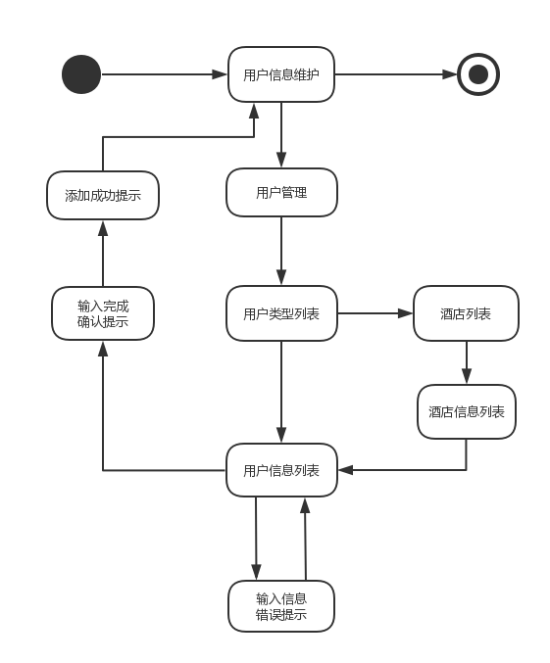

### 酒店信息添加

* 酒店信息添加：进行酒店信息添加的主界面
* 酒店详情信息：酒店信息添加界面的独立组件
* 酒店列表：酒店信息添加界面的独立组件
* 酒店信息输入错误提示：酒店信息添加界面的独立组件

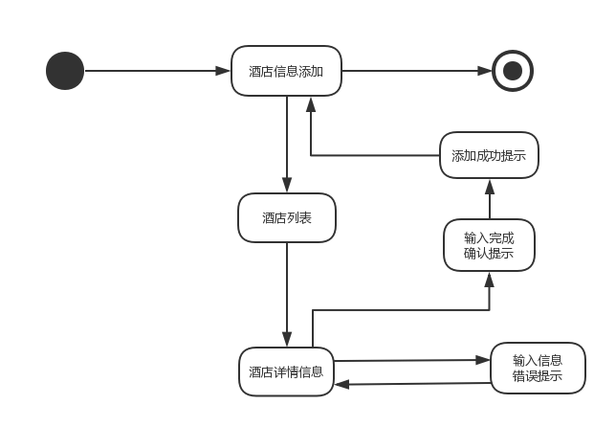

# 人机交互界面

## 客户

### 客户主界面

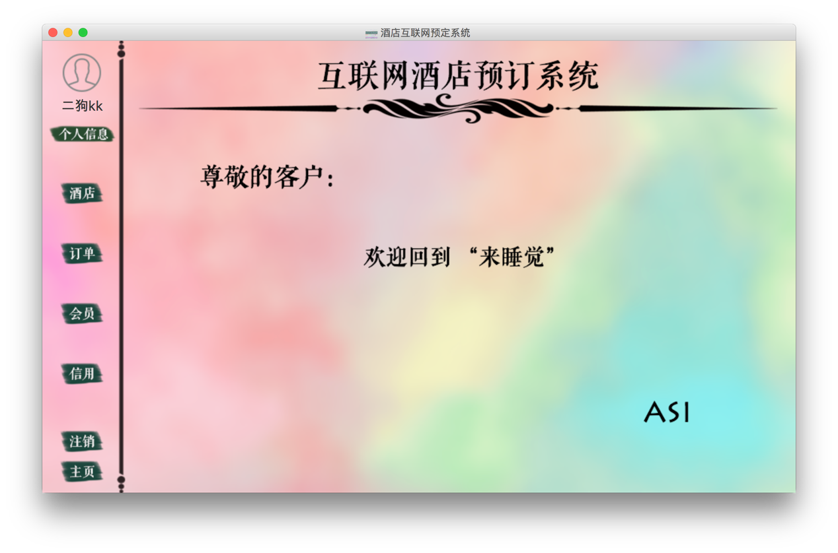

### 个人基本信息维护界面

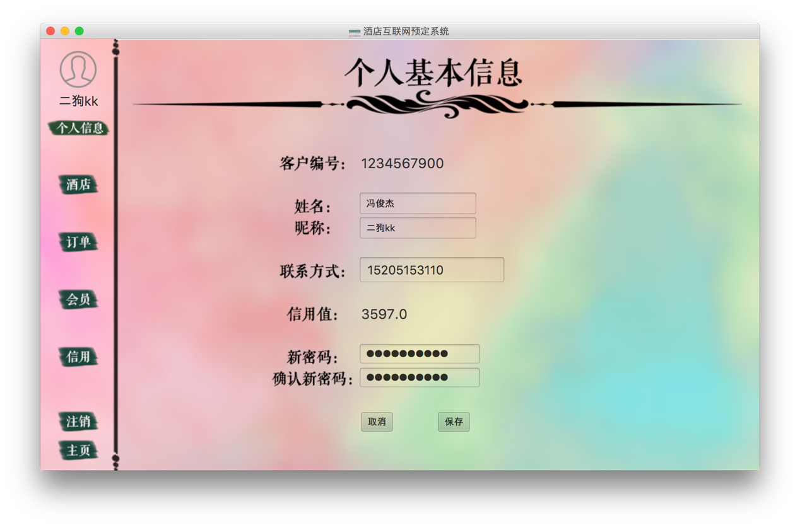

### 个人基本信息查看界面

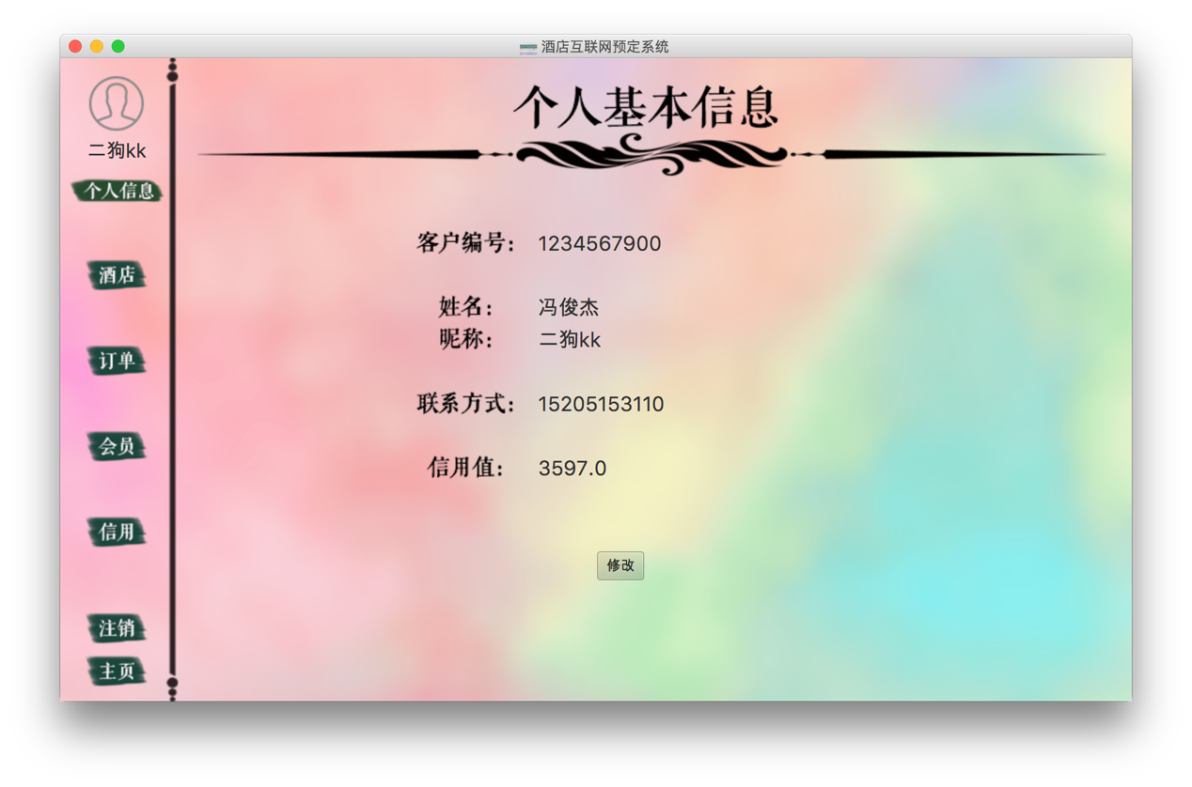

### 客户信用记录查看界面

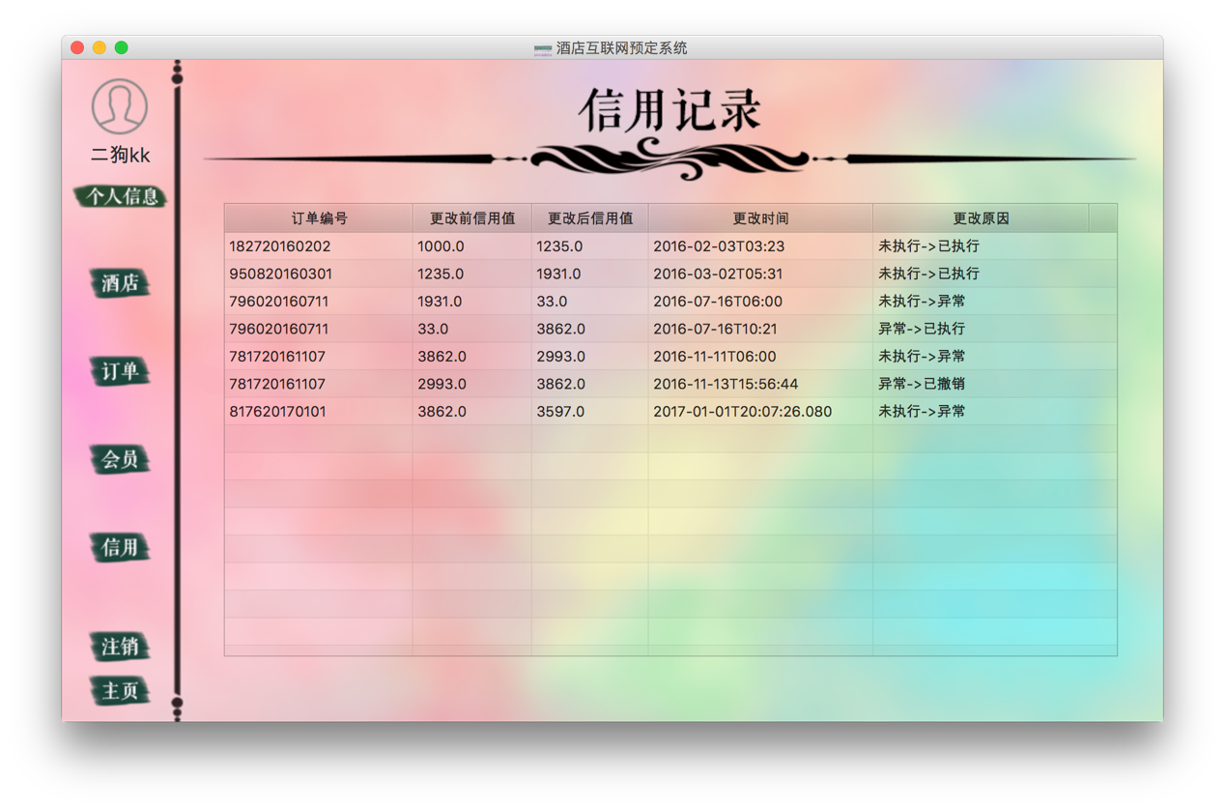

### 客户订单概况浏览界面

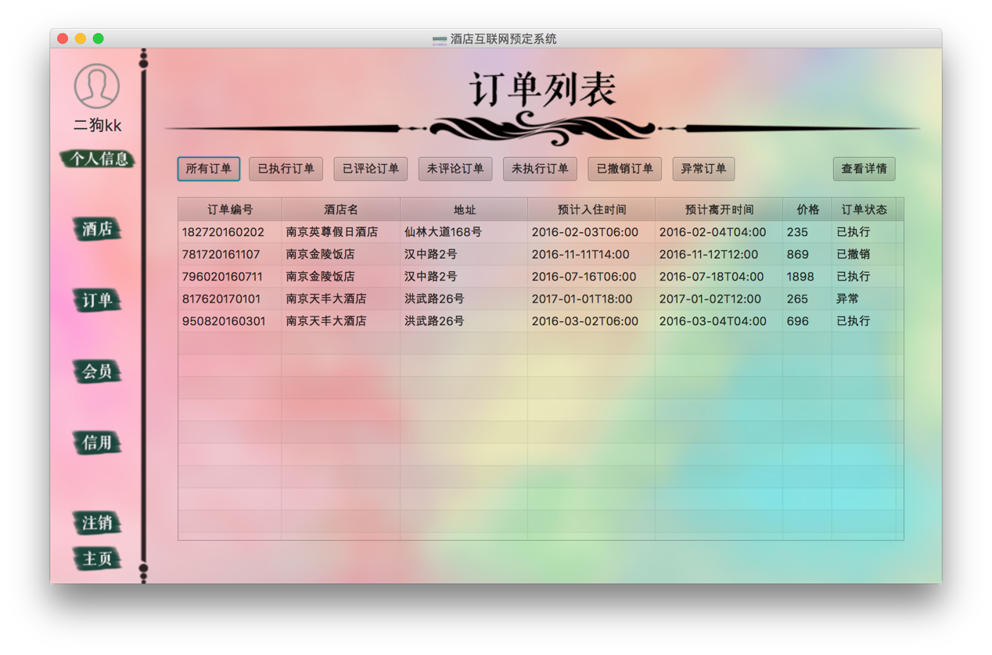

### 客户订单详情界面

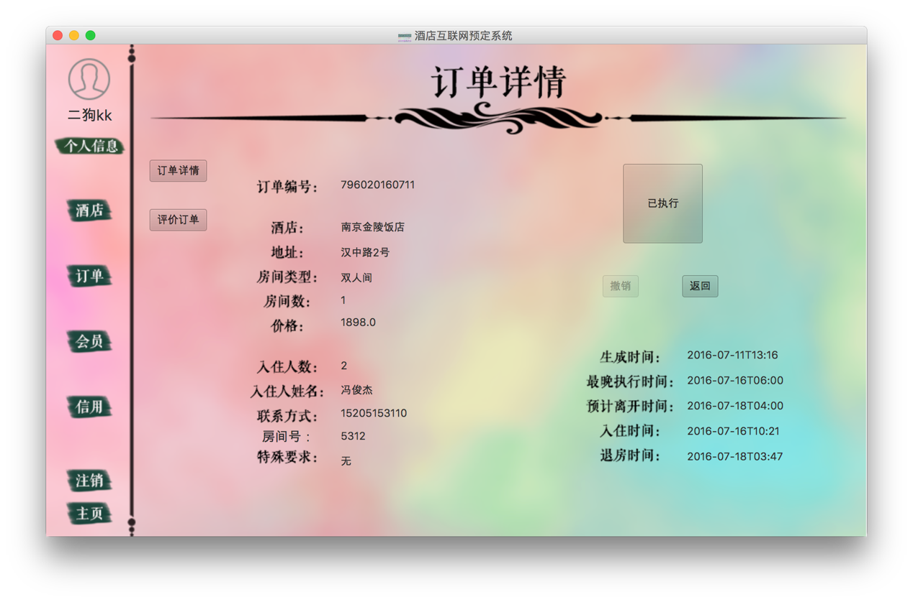

### 客户订单评价界面

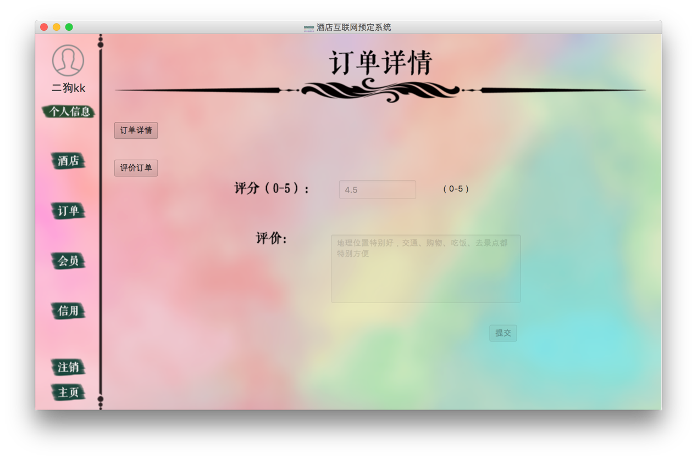

### 会员查看界面

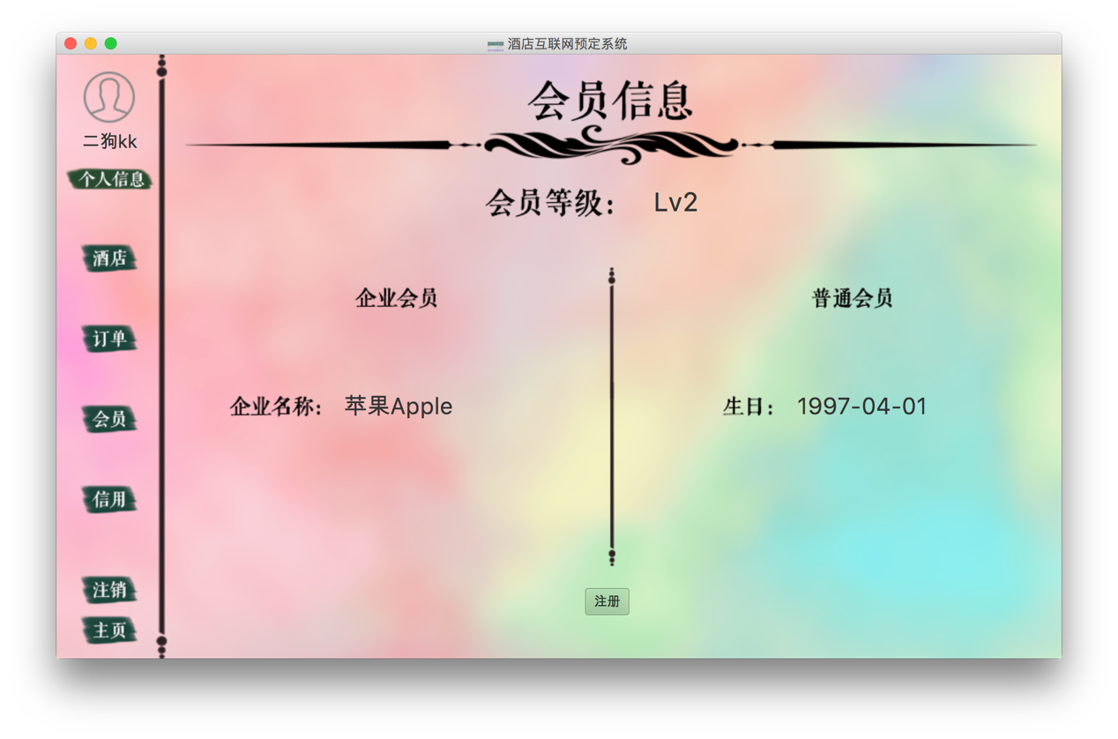

### 会员注册界面

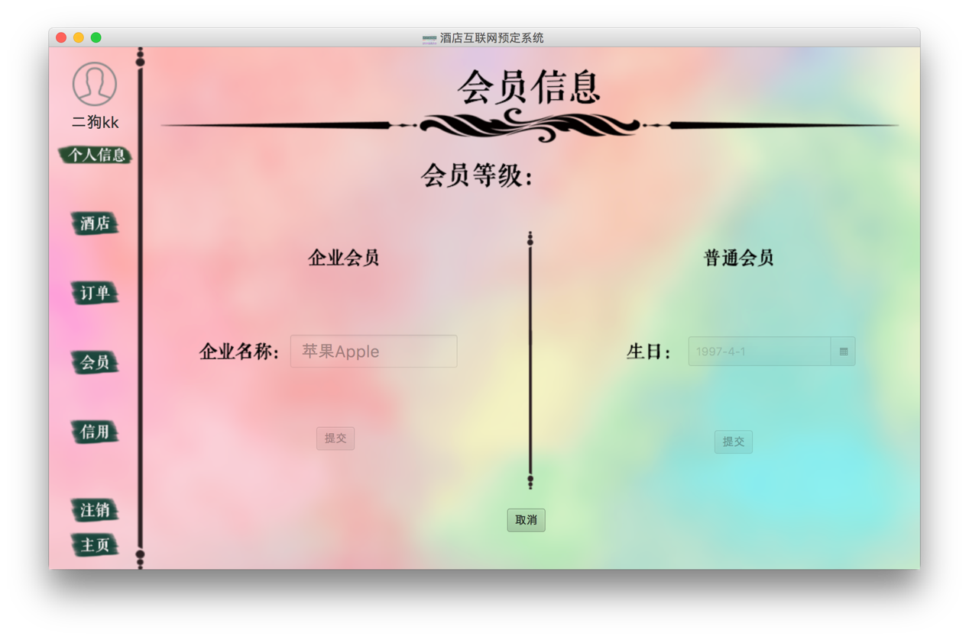

### 城市选择界面

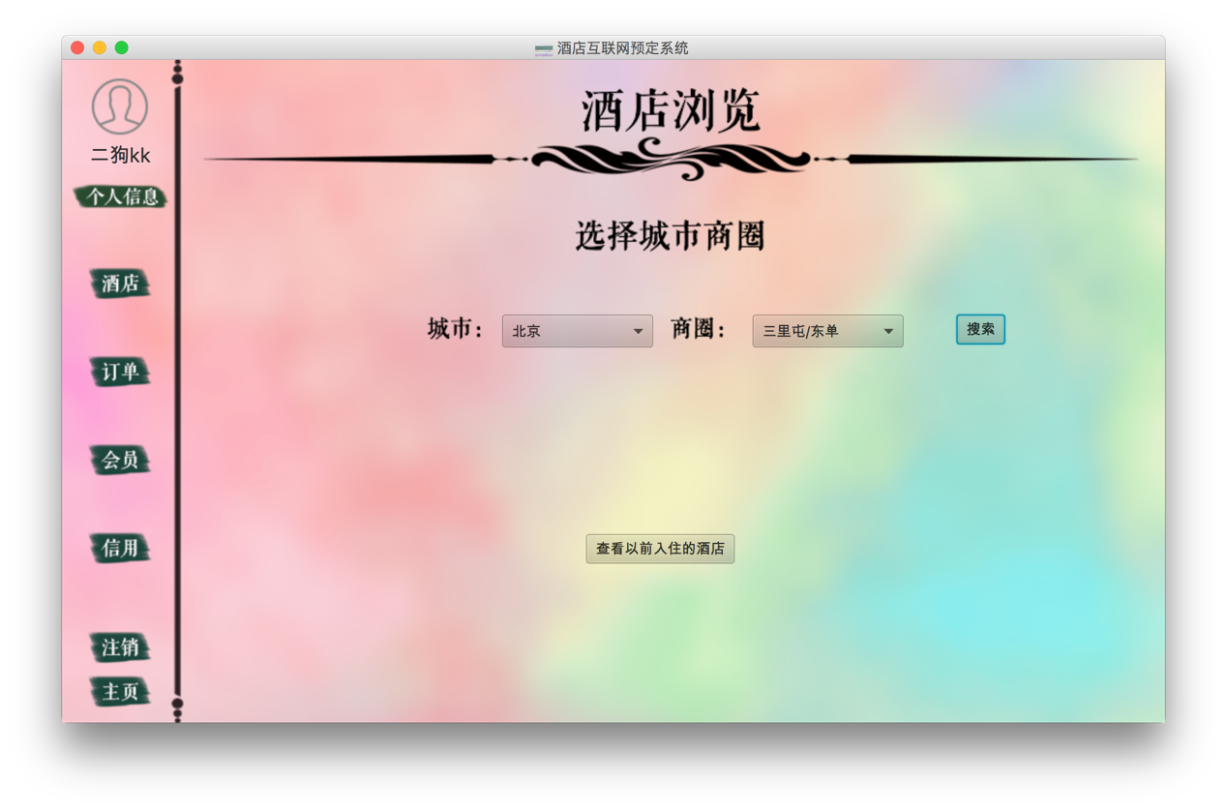

### 商圈选择界面



### 酒店浏览界面

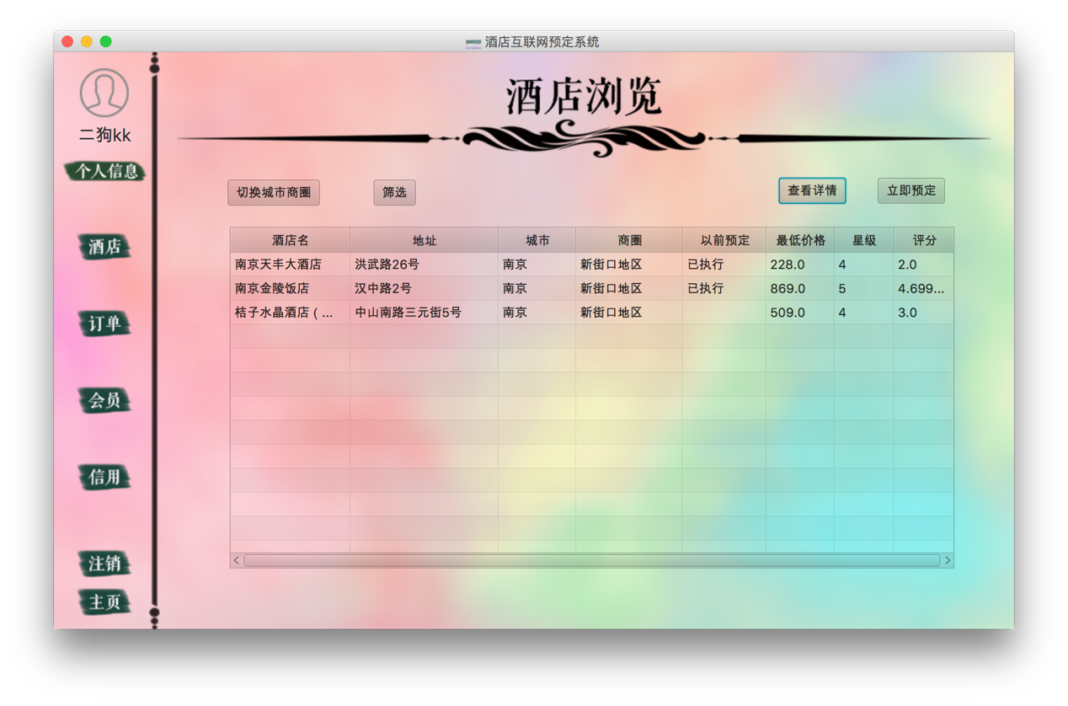

### 酒店筛选界面

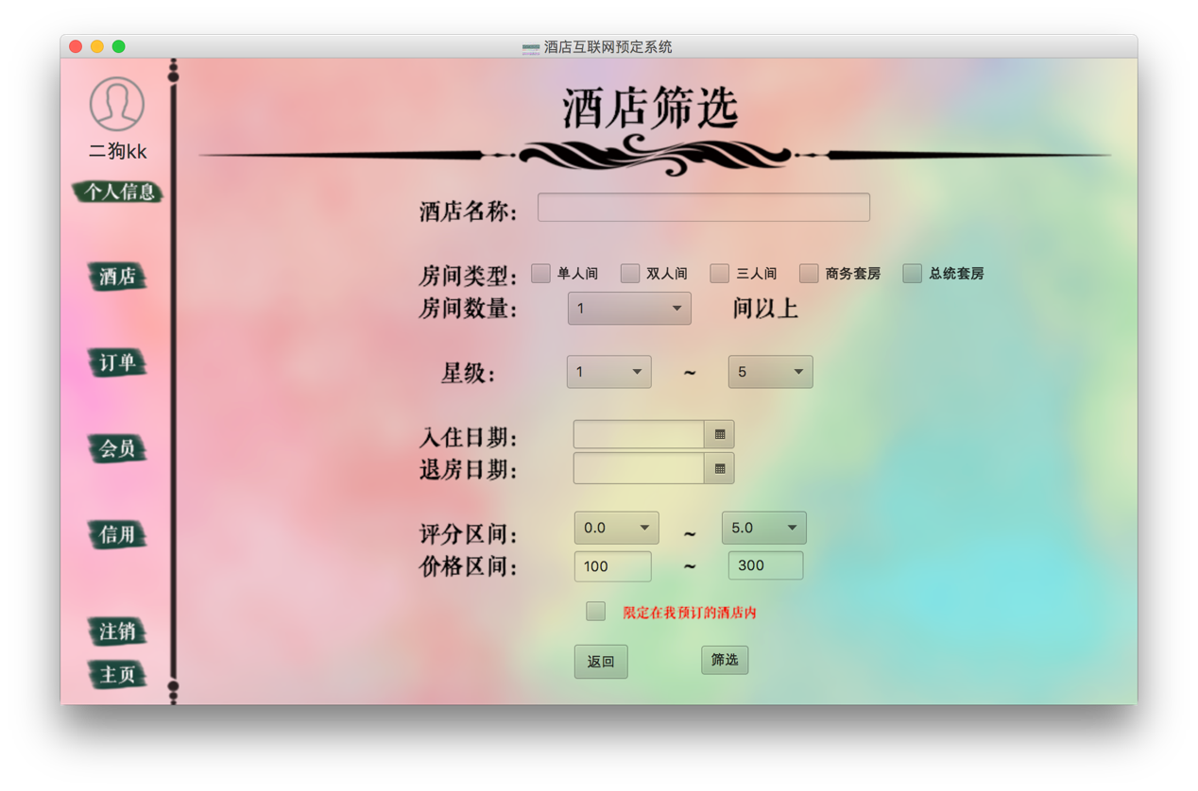

### 酒店详情界面

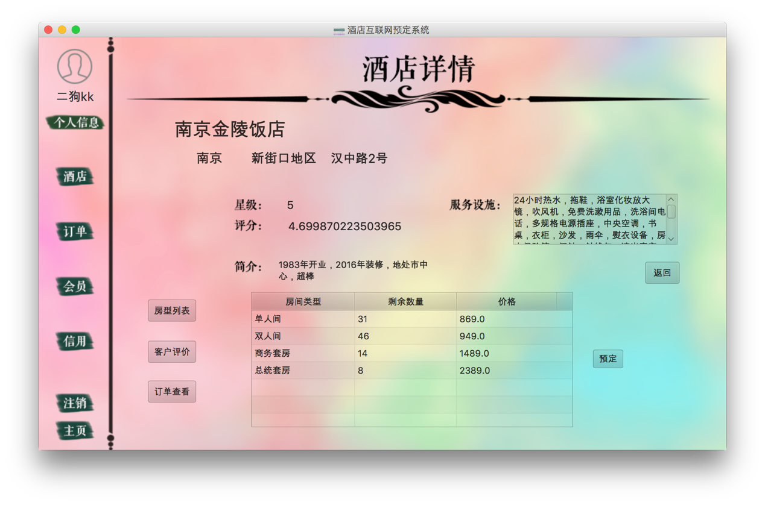

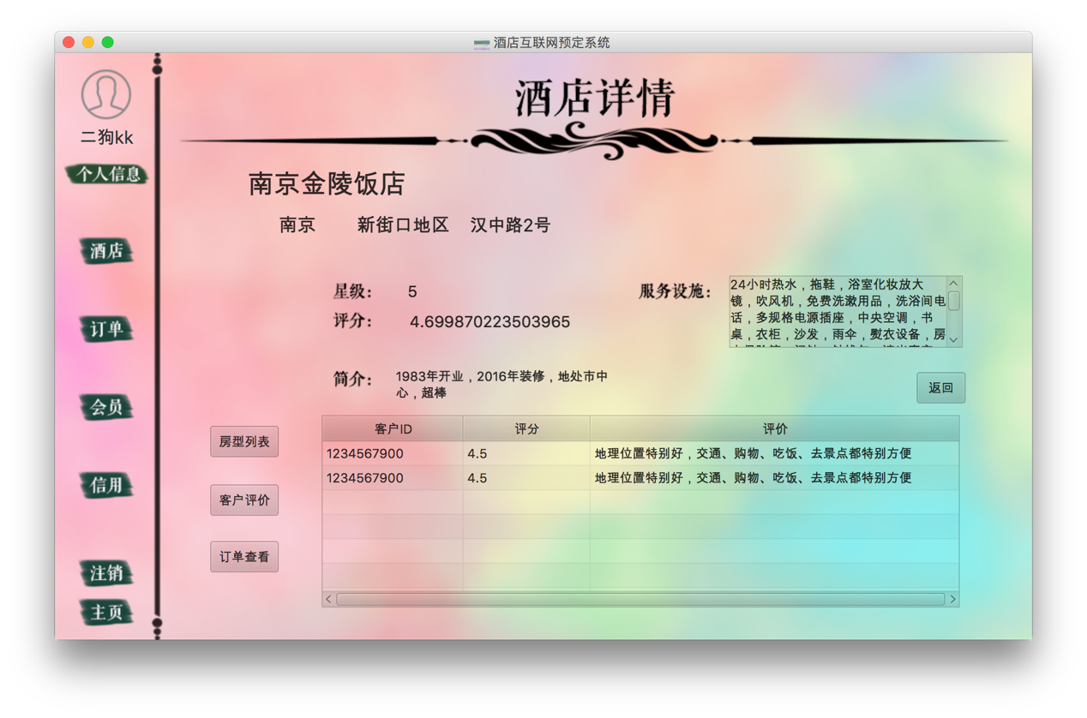

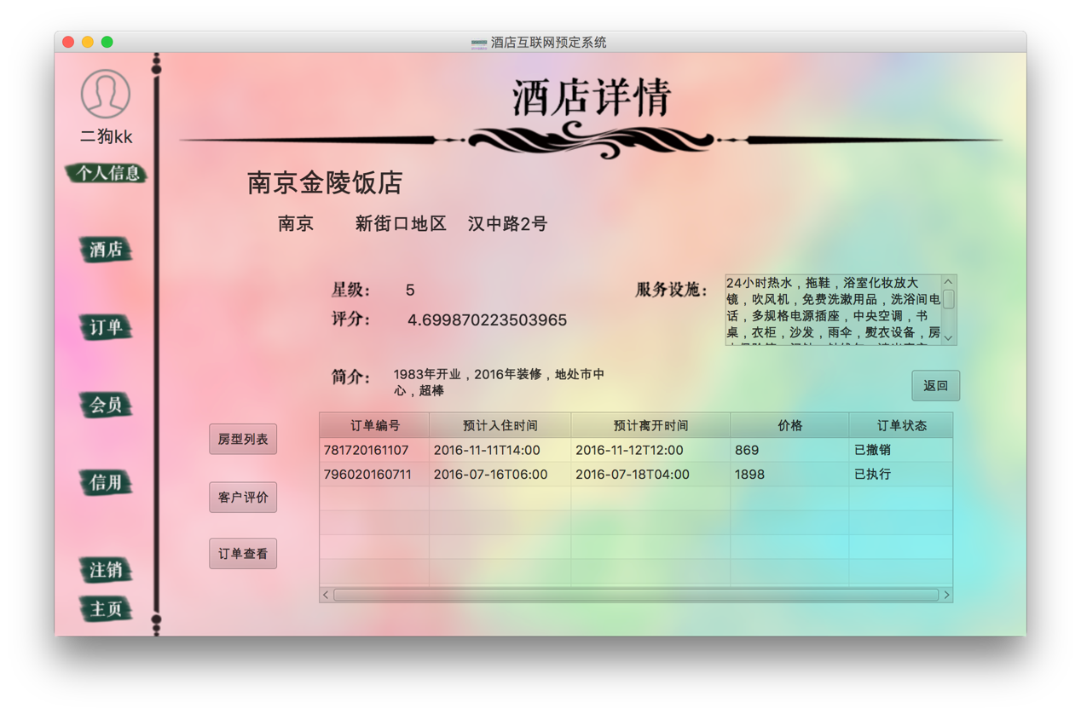

### 订单填写界面

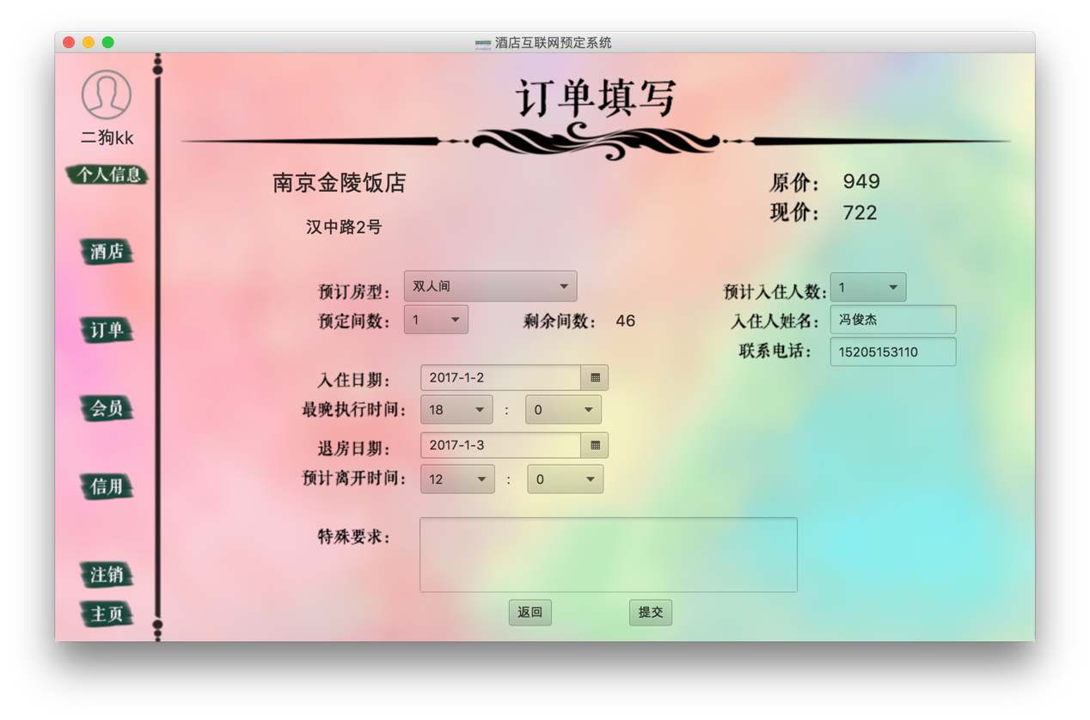

## 酒店工作人员

### 酒店工作人员主界面

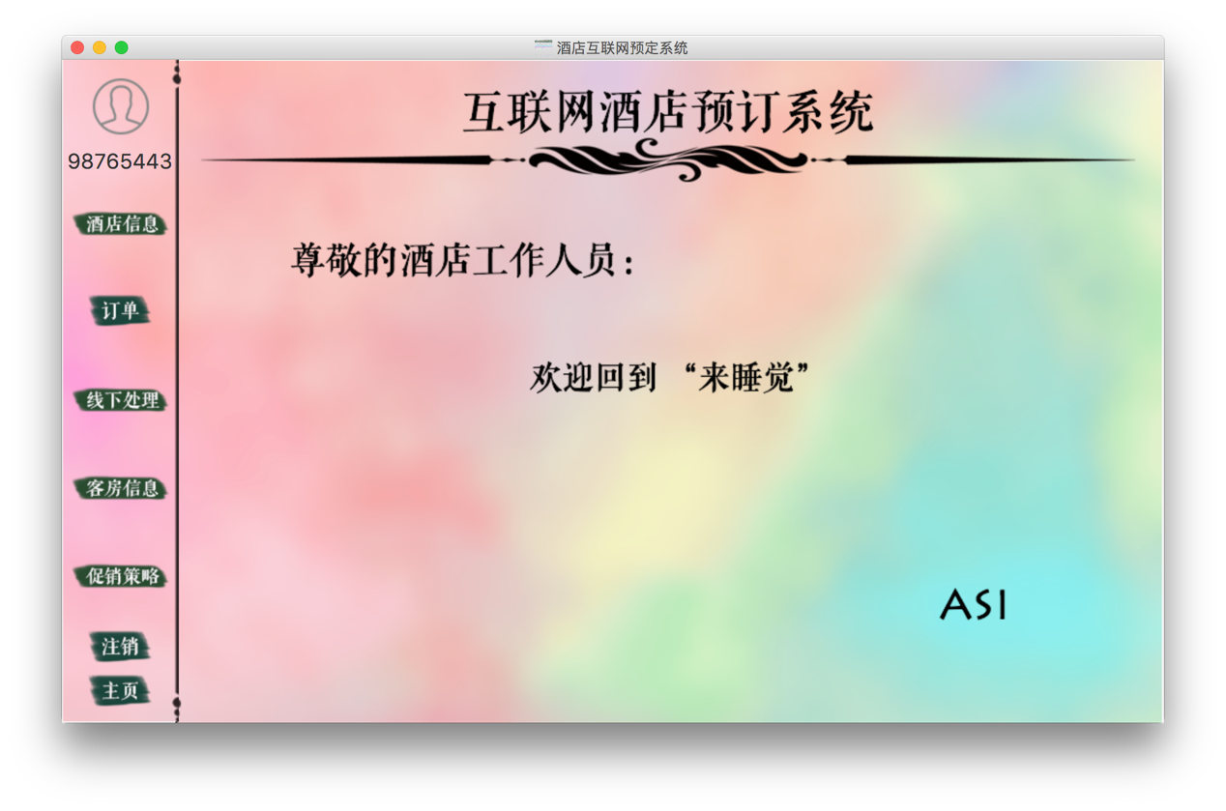

### 酒店基本信息查看界面

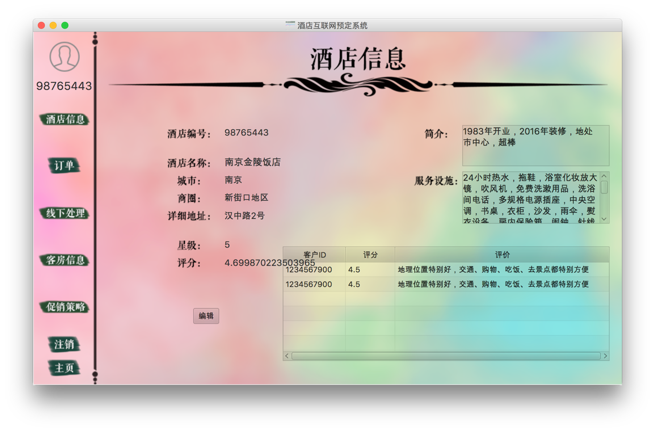

### 酒店基本信息维护界面

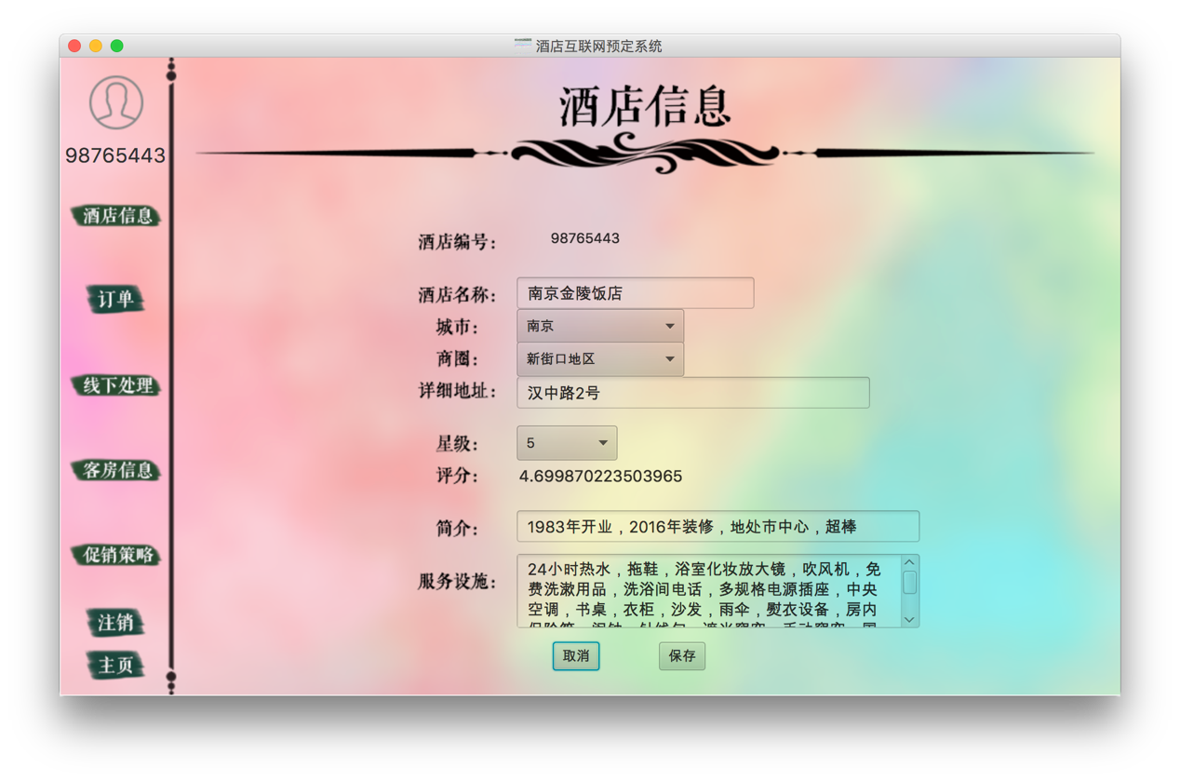

### 客房信息查看界面

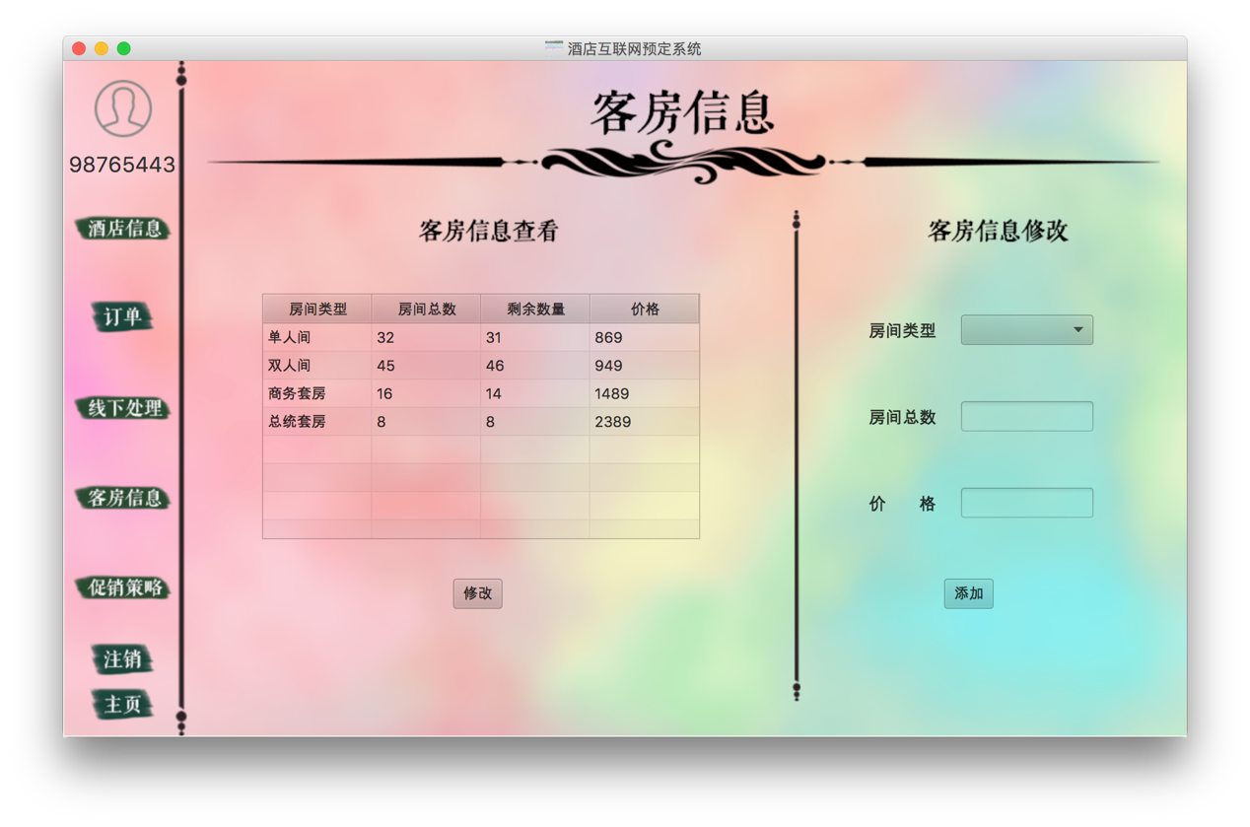

### 酒店订单概况浏览界面

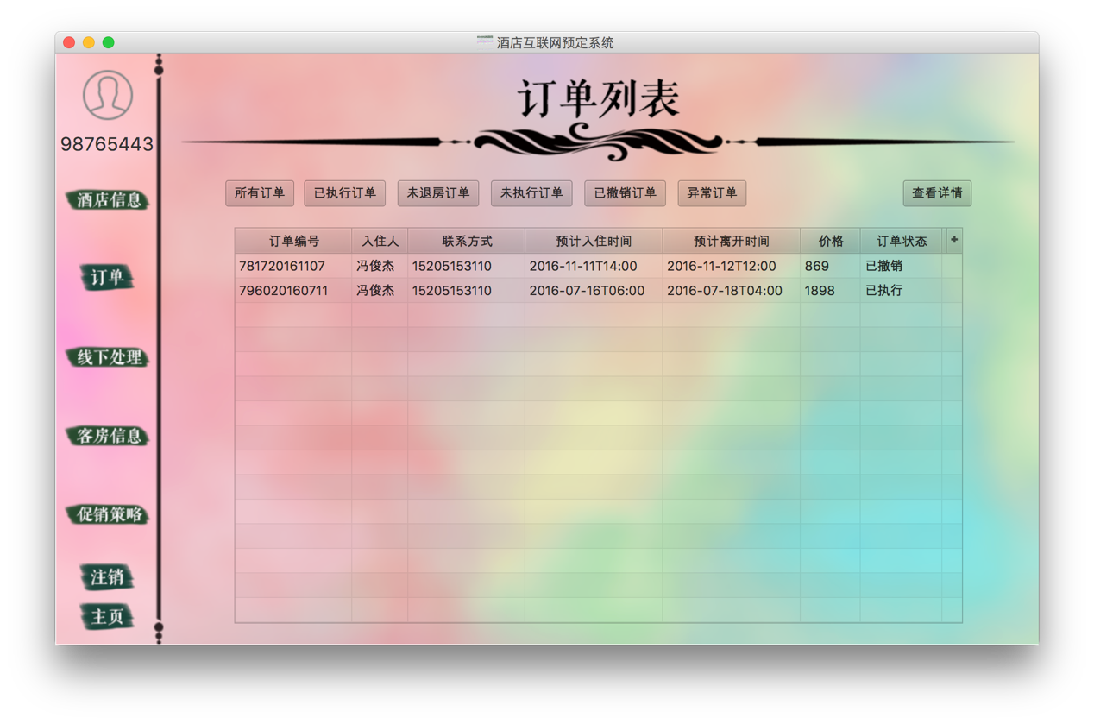

### 酒店订单详情查看界面

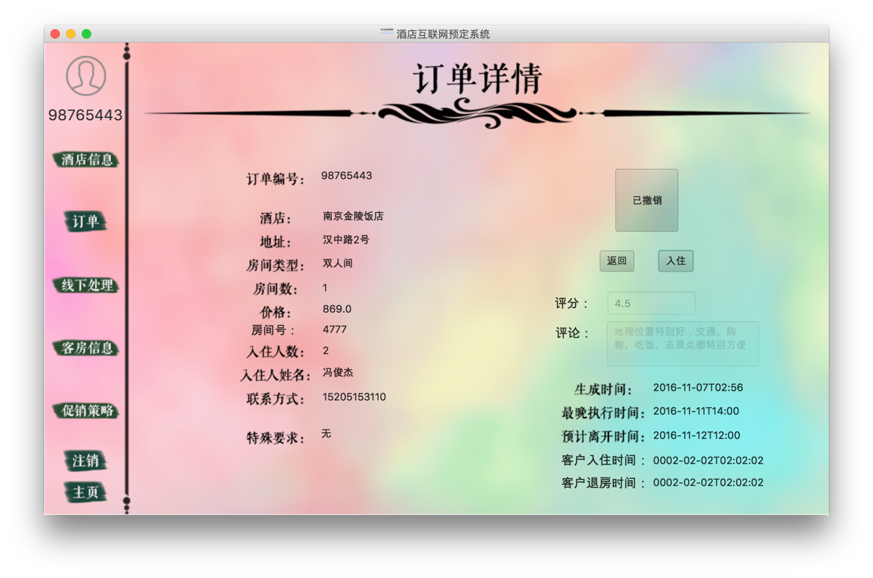

### 订单入住界面

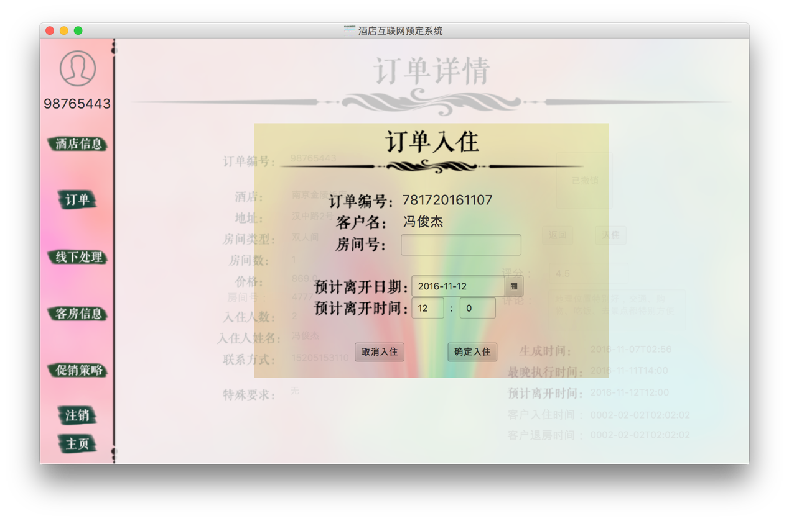

### 订单退房界面

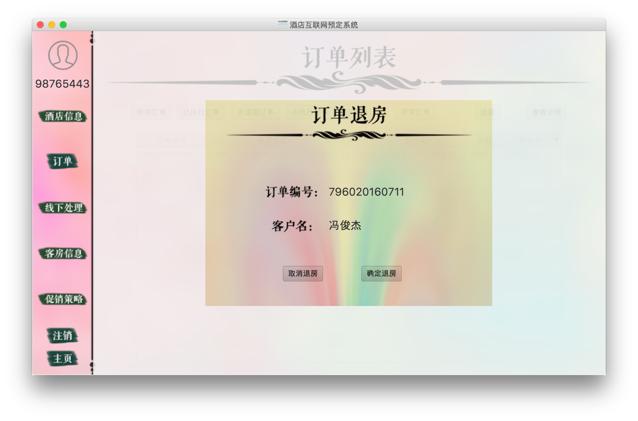

### 酒店促销策略查看界面

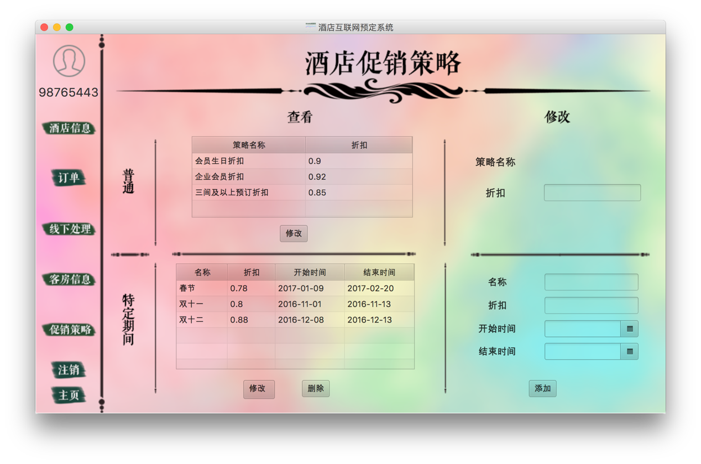

### 线下客户处理界面

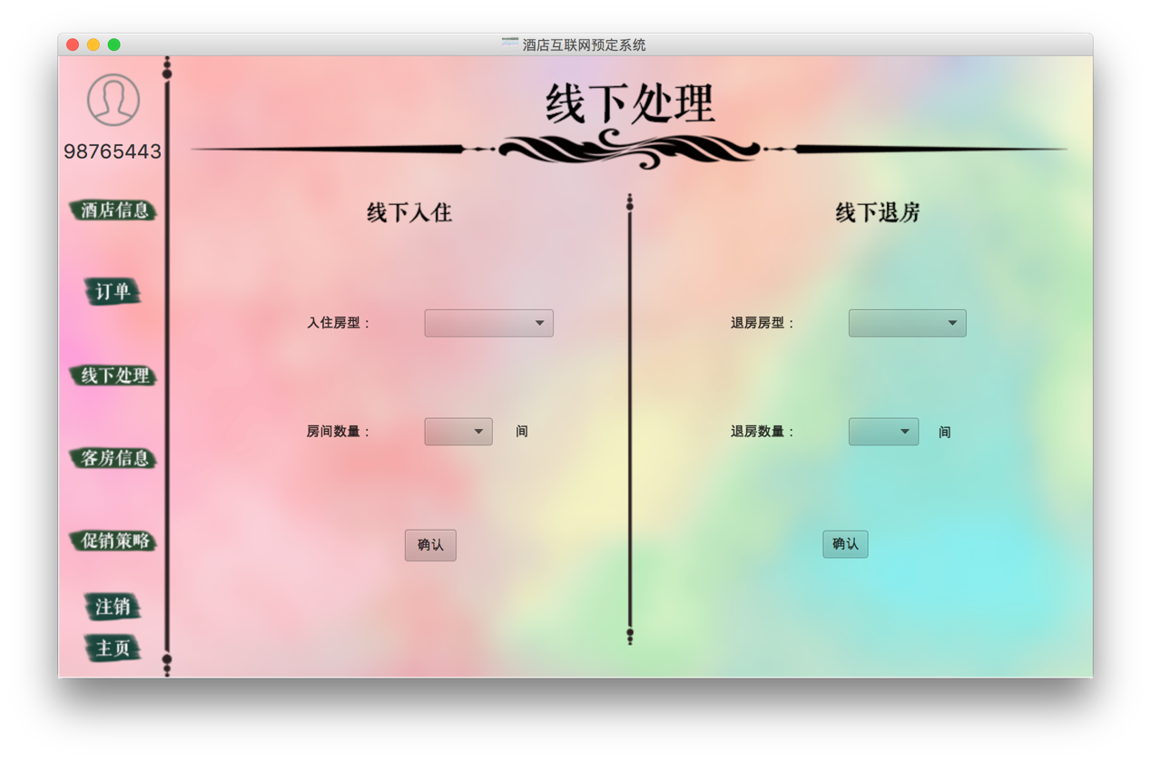

## 网站营销人员

### 网站营销人员主界面

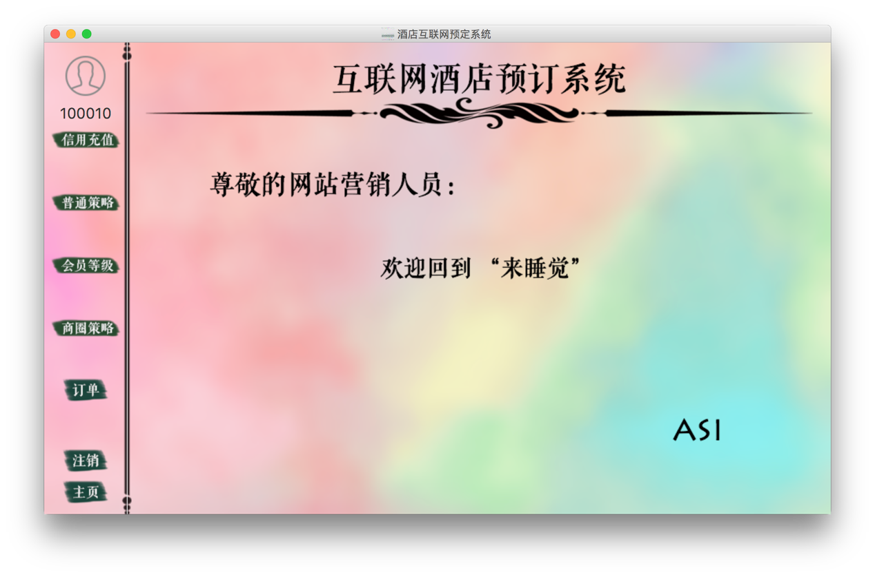

### 网站促销策略查看界面

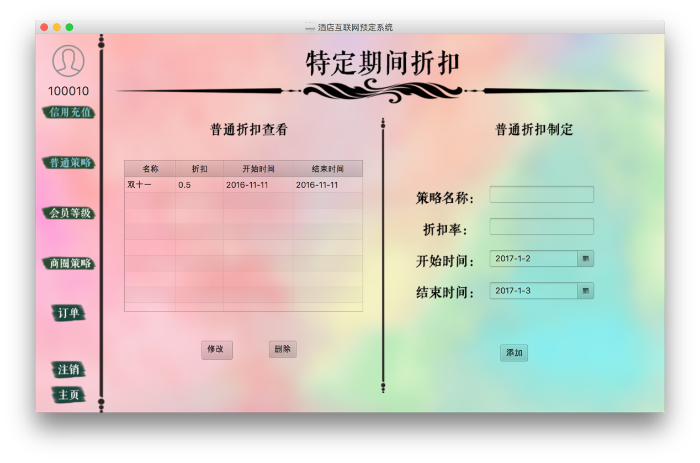

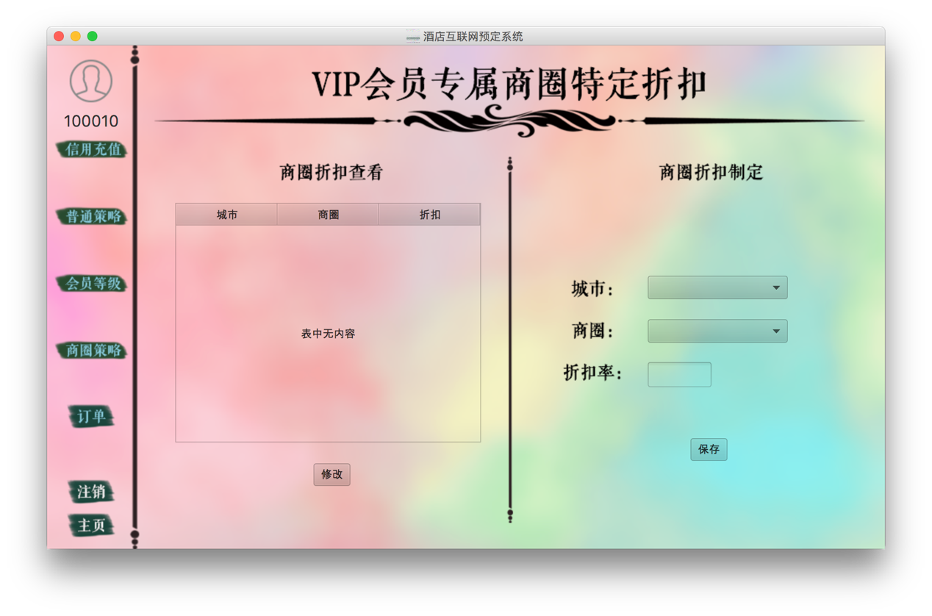

### 会员等级信息查看界面

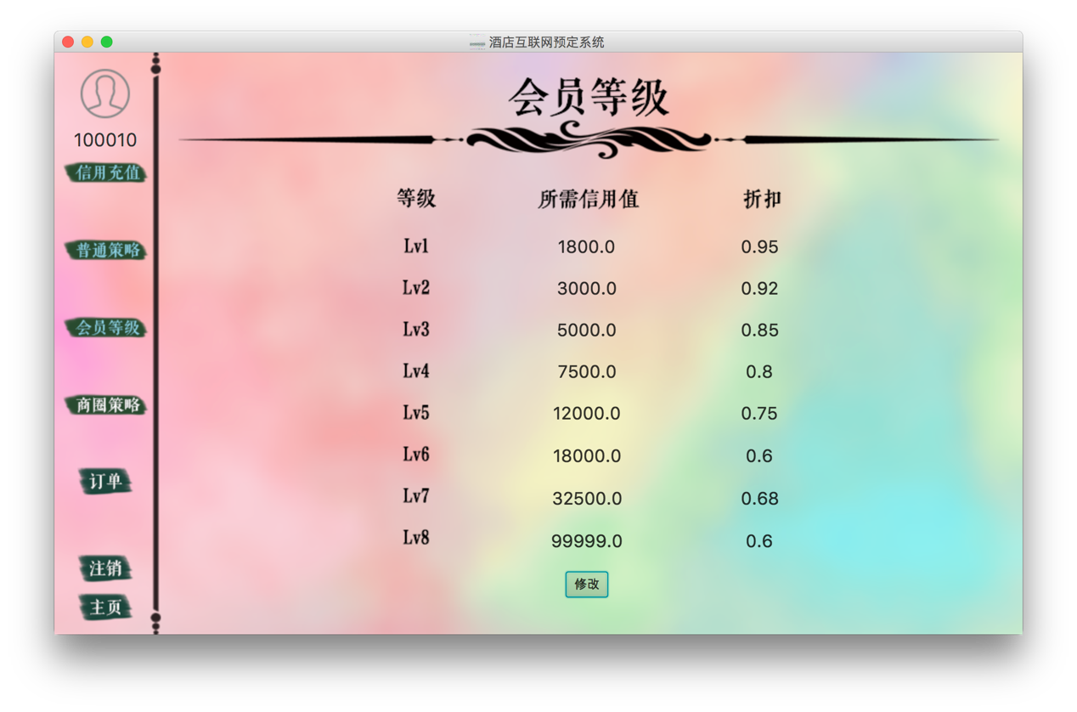

### 会员等级信息制定界面

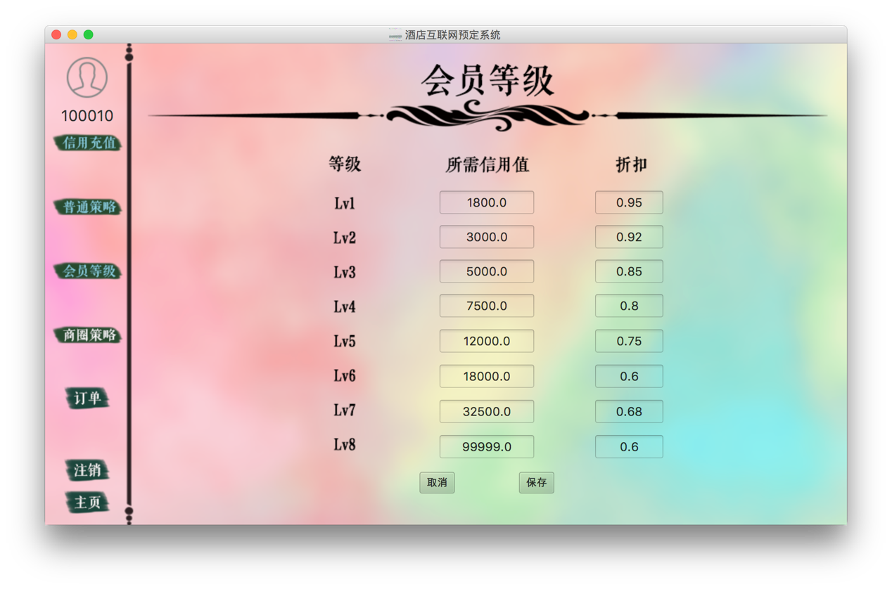

### 信用充值界面

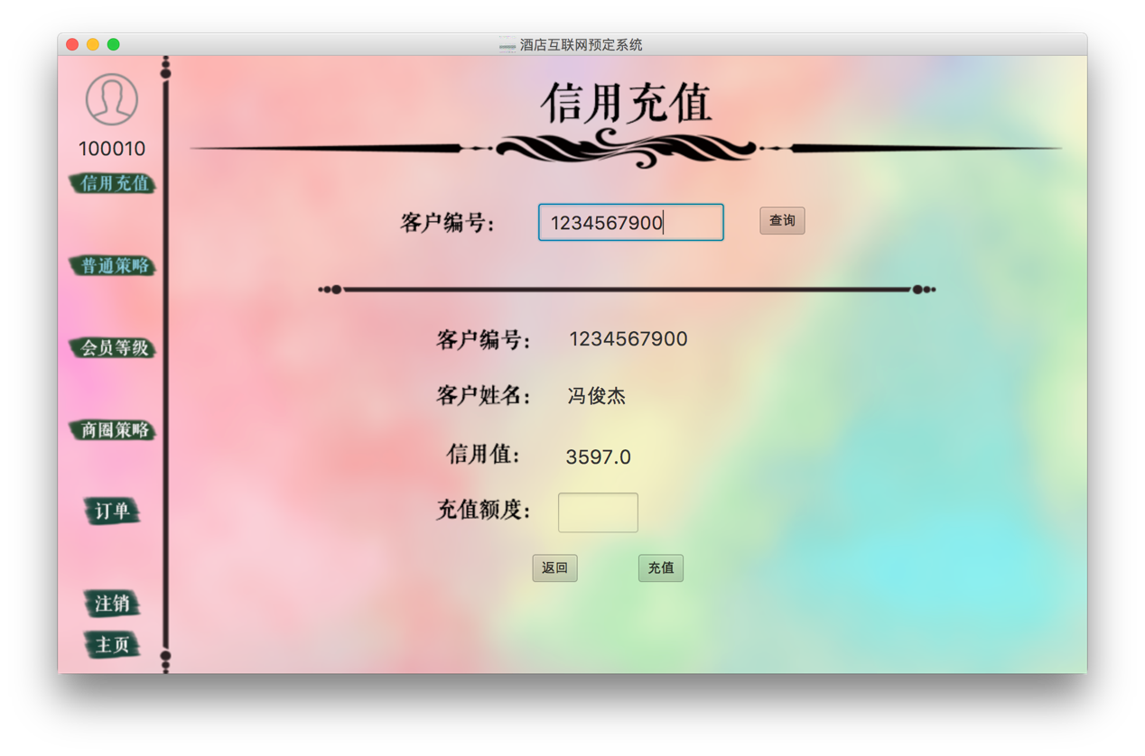

### 异常订单搜索界面

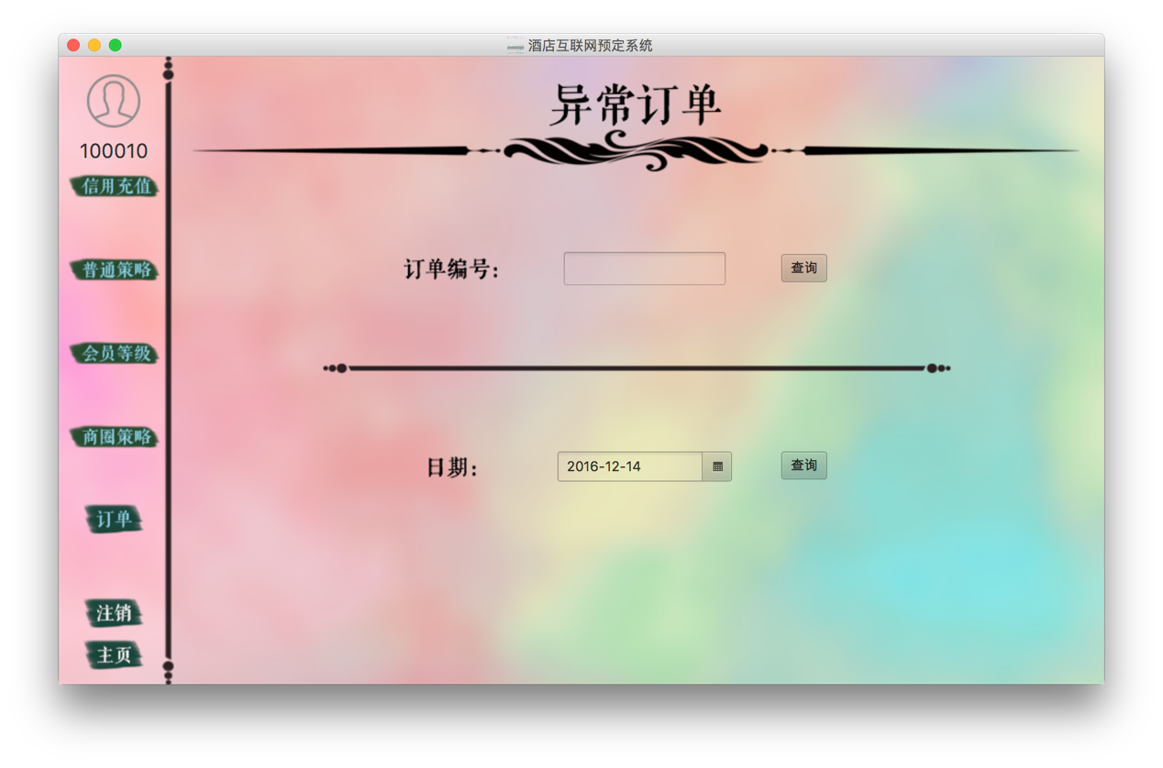

### 异常订单概况浏览界面

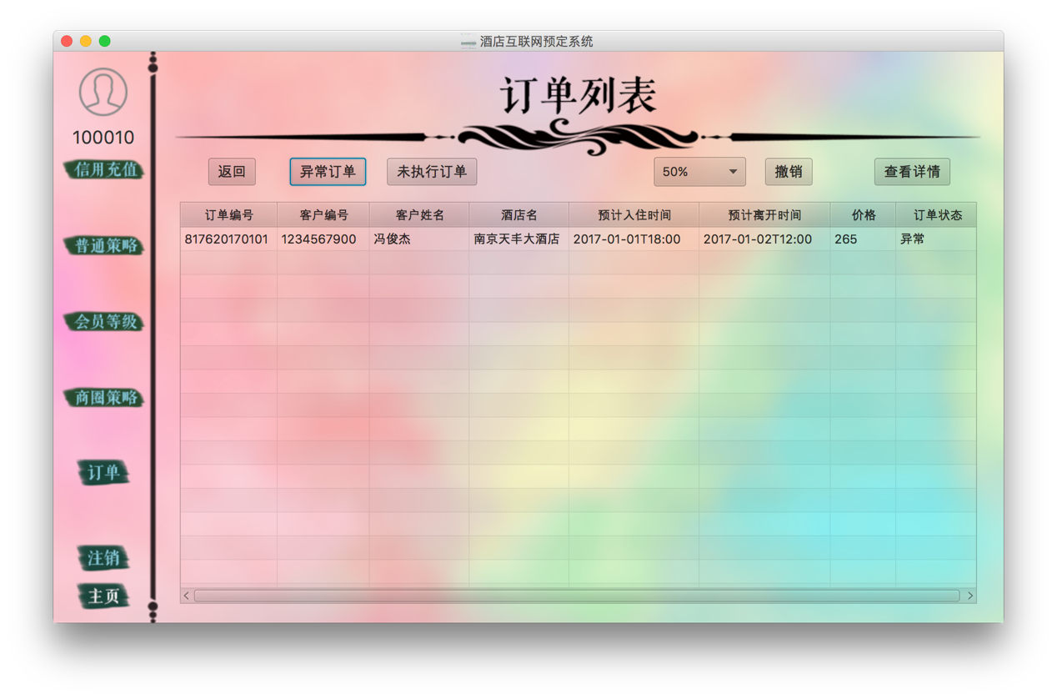

### 异常订单详情界面

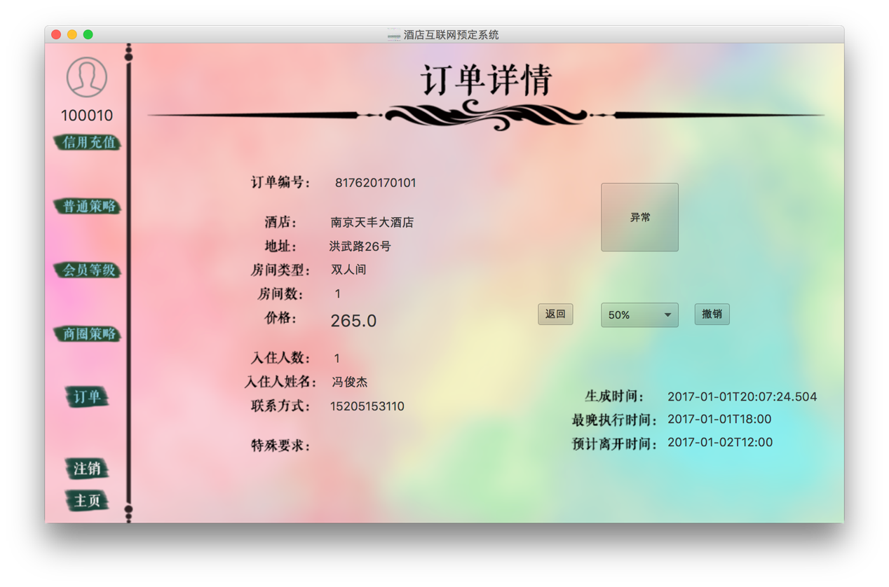

## 网站管理人员

### 网站管理人员主界面

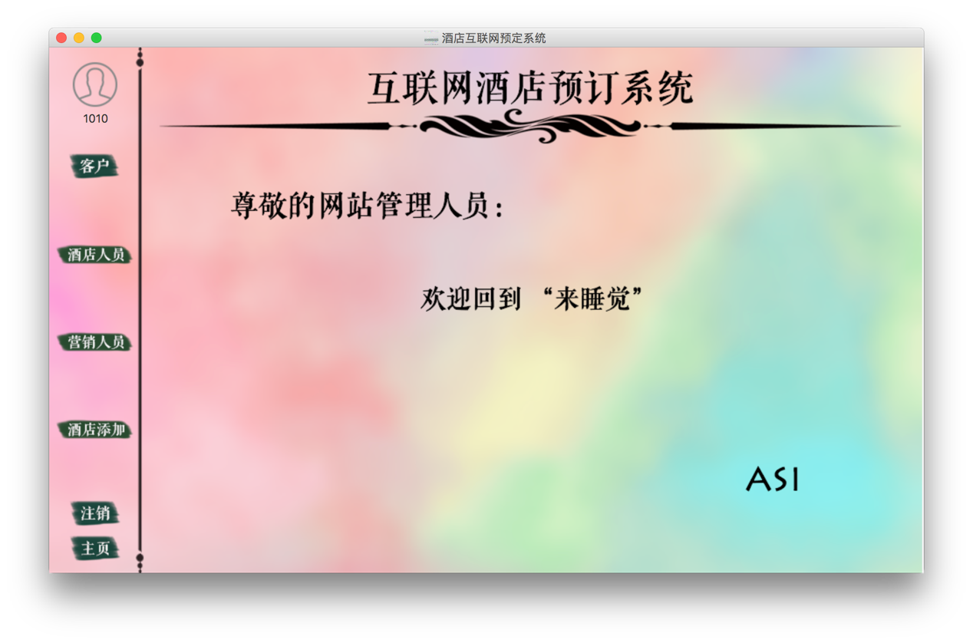

### 客户信息显示界面

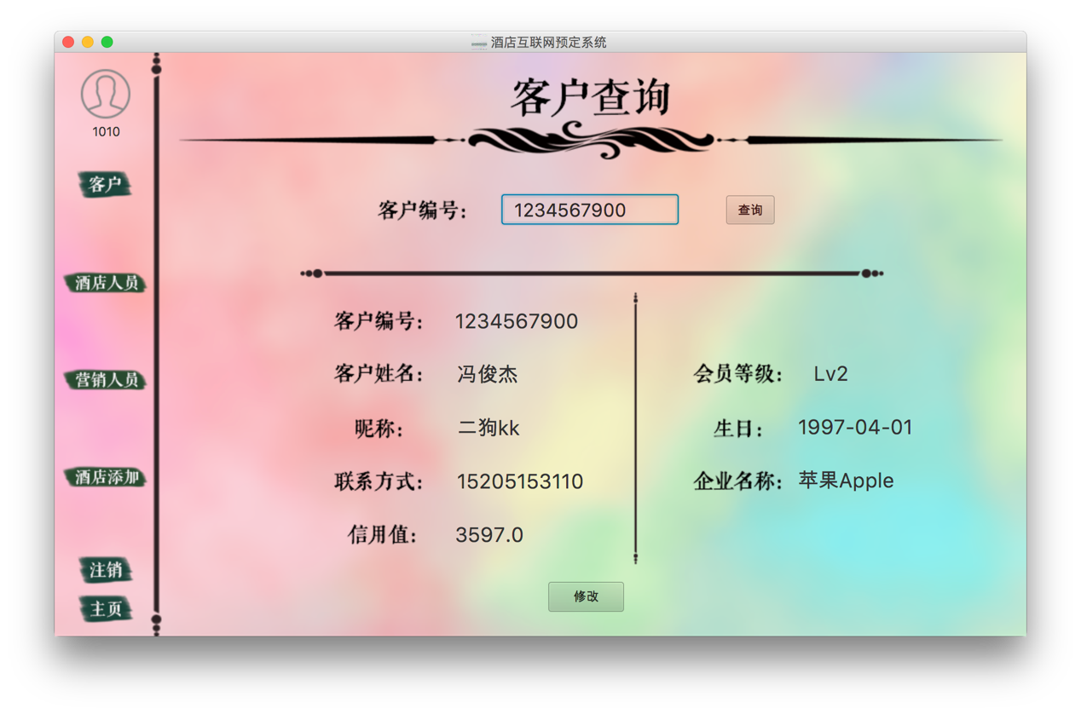

### 客户信息维护界面

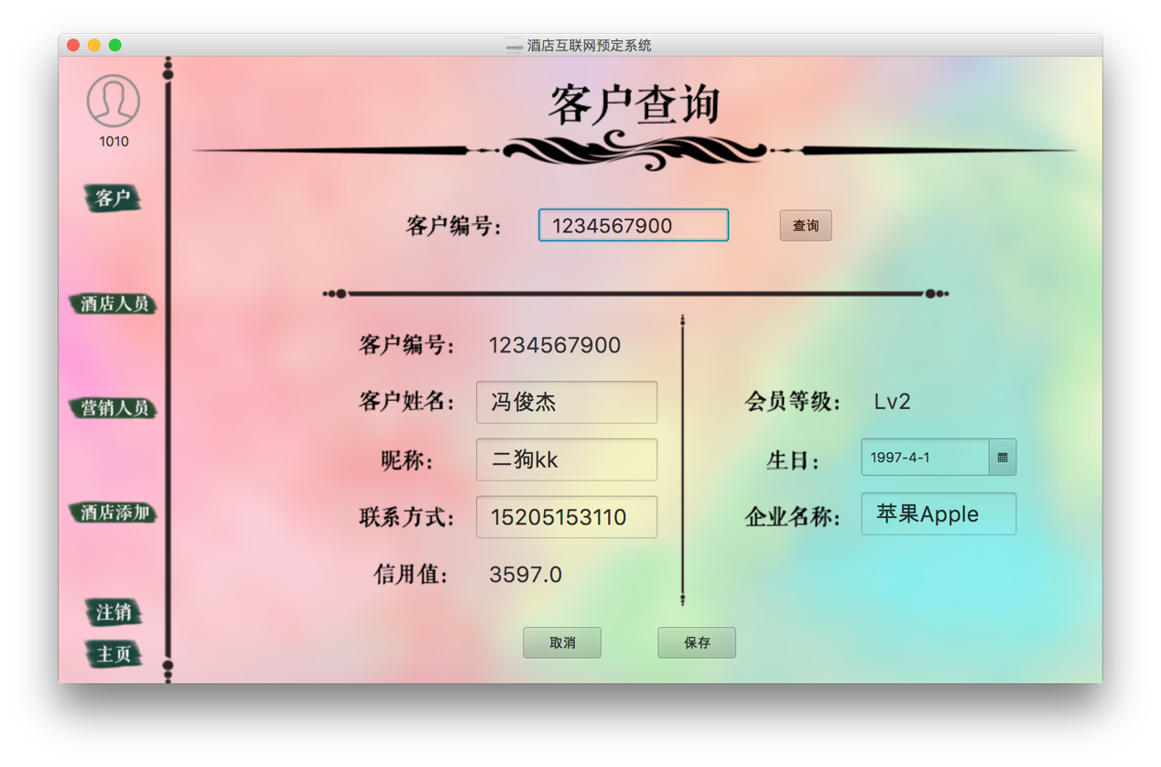

### 酒店工作人员信息显示界面

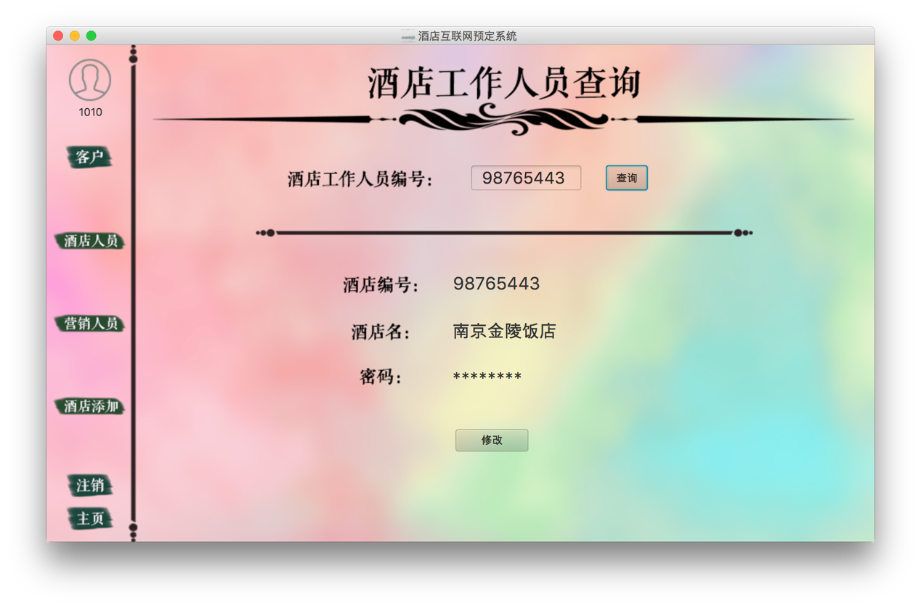

### 酒店工作人员信息维护界面

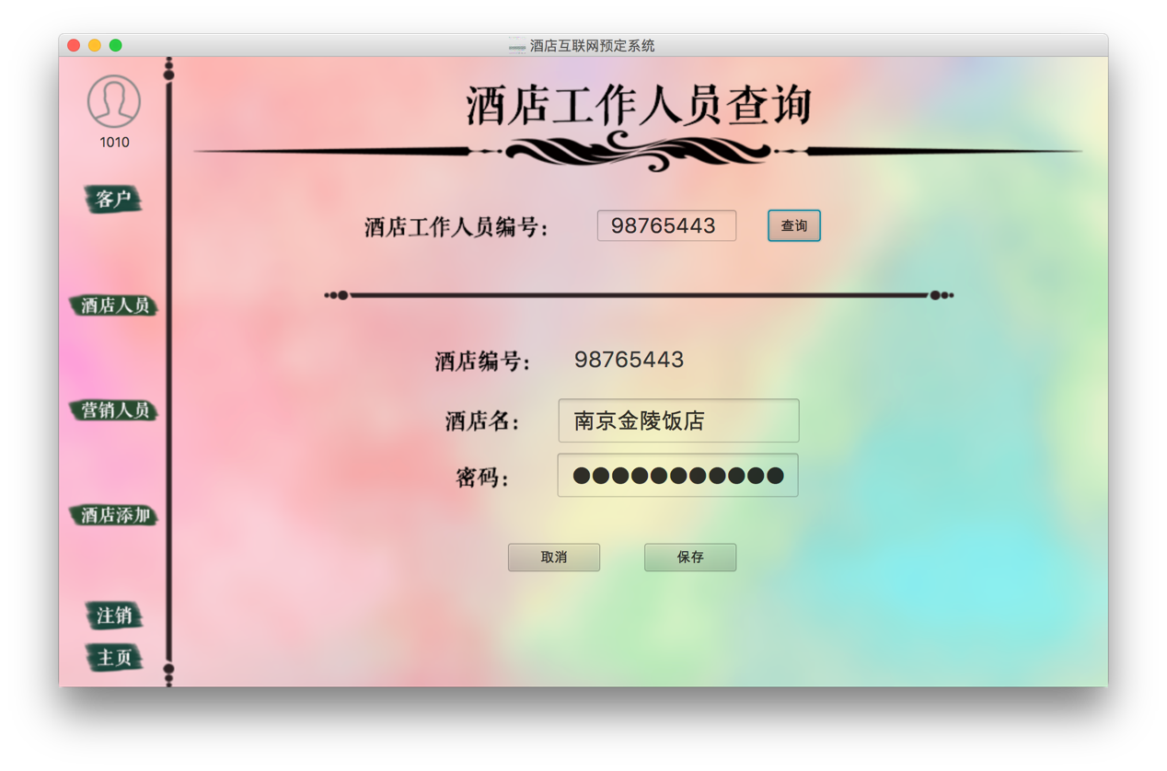

### 酒店工作人员添加界面

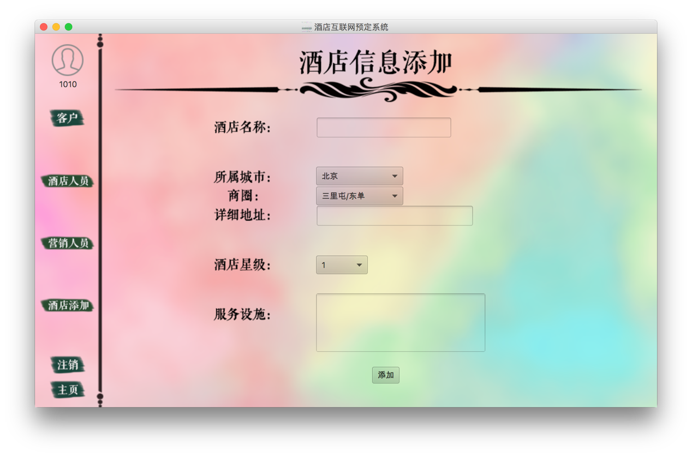

### 网站营销人员信息显示界面

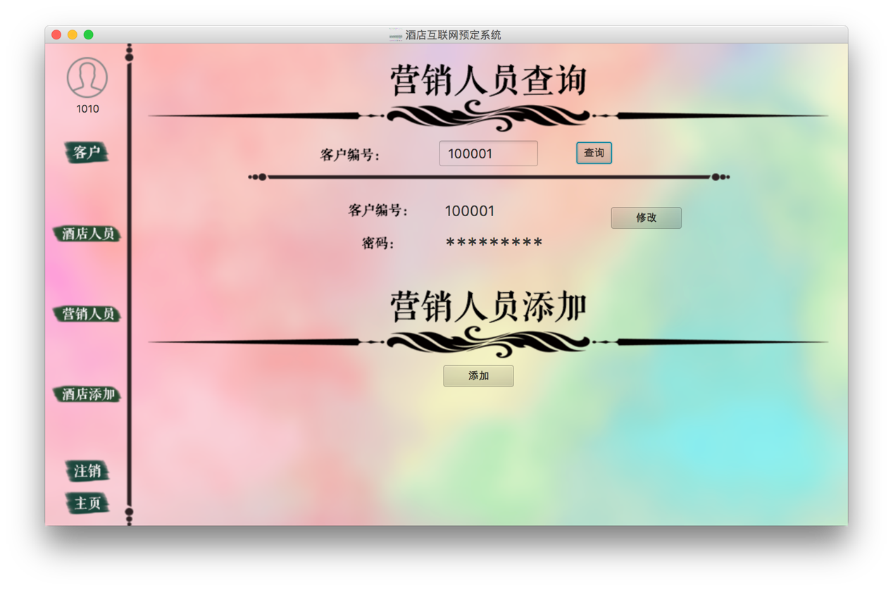

### 网站营销人员信息维护界面

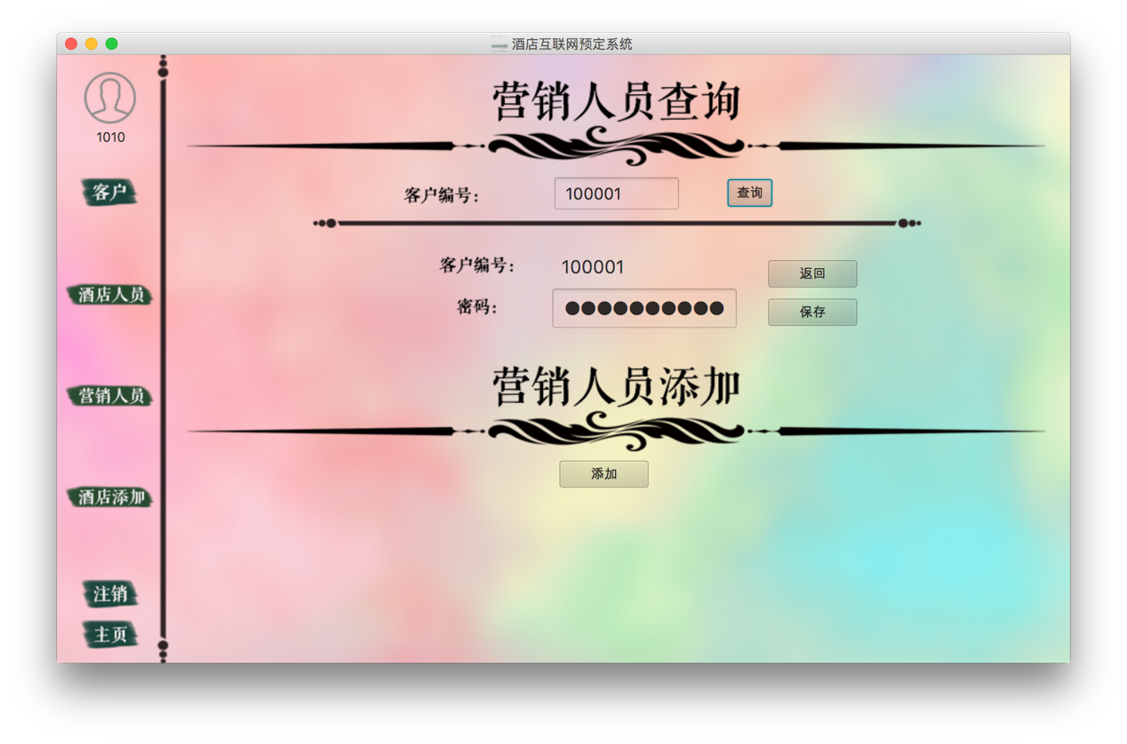

### 网站营销人员添加界面

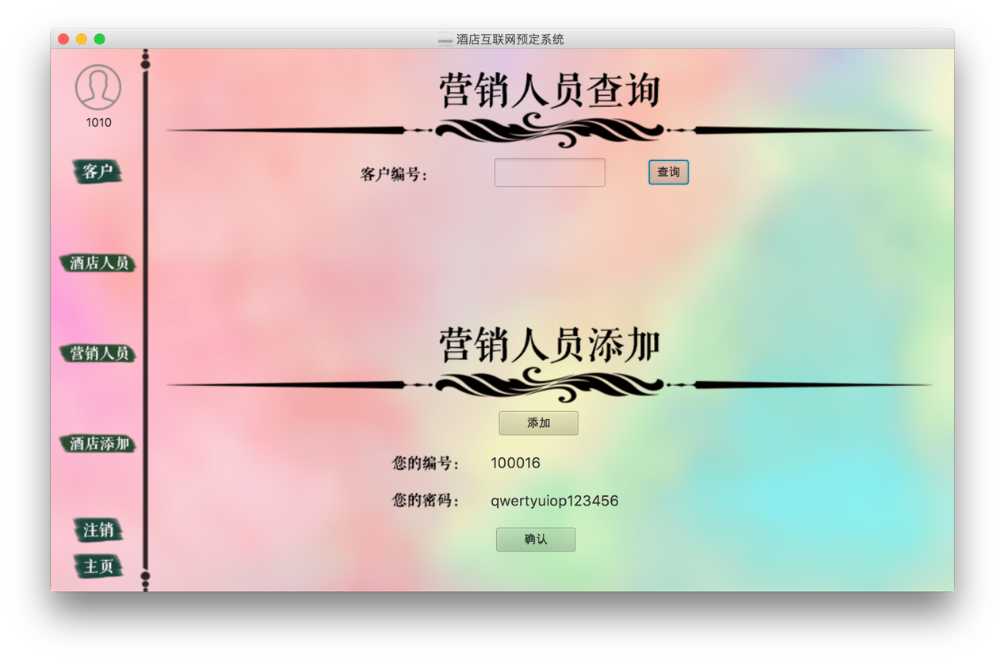

## 通用界面

### 登陆界面

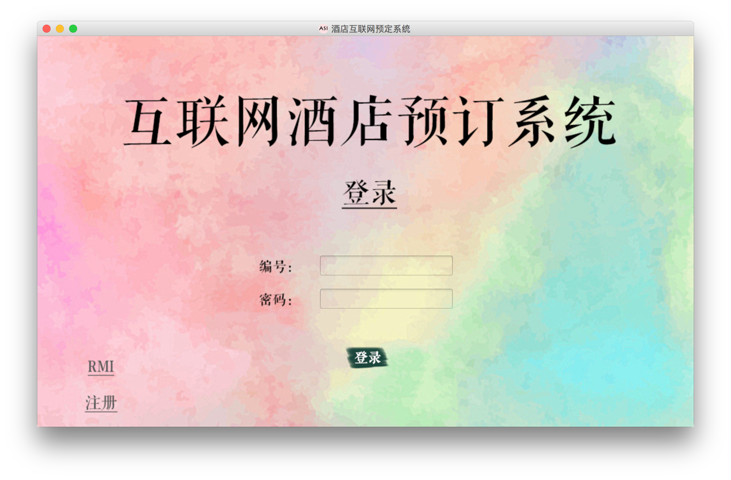

### 客户注册界面

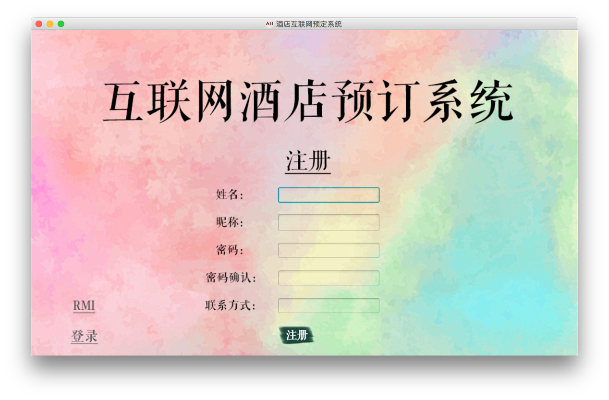

### RMI界面

